5

UNIVERSIDAD NACIONAL DE LOJA
ÁREA DE LA SALUD HUMANA
PSICOLOGÍA CLÍNICA

TEMA:
PERSONALIDAD COMO DETERMINANTE EN EL CONSUMO DE ALCOHOL Y NICOTINA EN EL PERSONAL MILITAR DEL COMANDO DE BRIGADA DE INFANTERIA Nº7 “LOJA”
PERIODO MAYO – OCTUBBRE 2013.

Tesis previa a la obtención del título de Psicóloga Clínica

AUTORA:
Karina Leonela Ortega Vivanco
DIRECTOR DE TESIS:
Dr: Fernando Sarmiento Lemus
LOJA-ECUADOR
2014

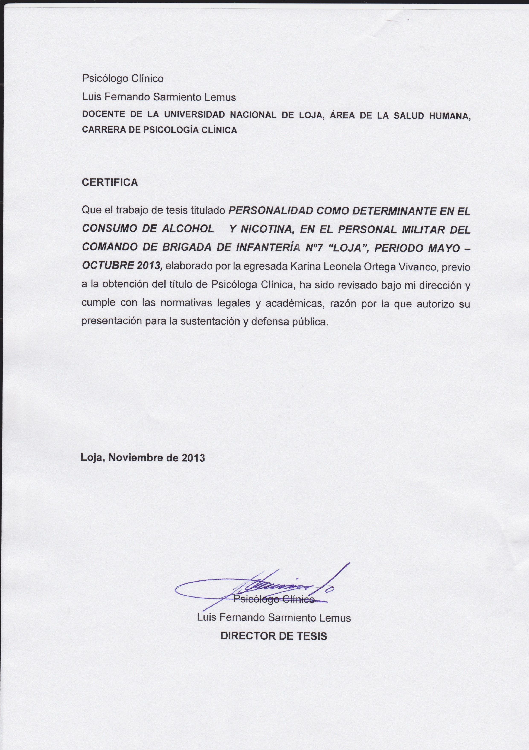
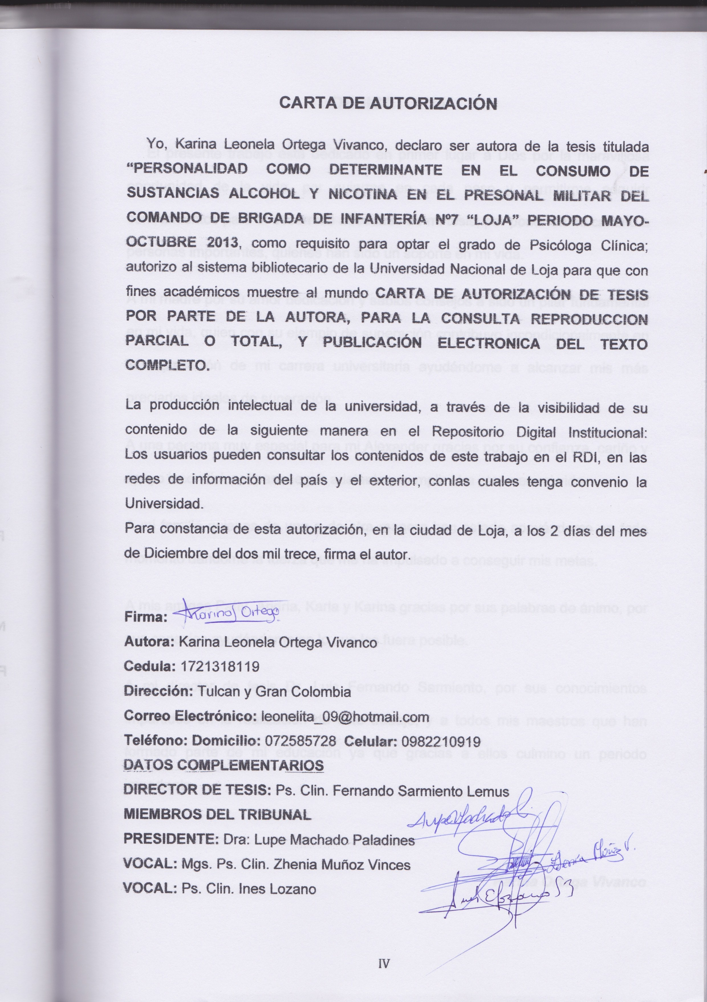
DEDICATORIA
El presente trabajo está dedicado en primer lugar a Dios por la maravillosa oportunidad de la vida, por guiarme en cada paso y permitirme adquirir conocimientos para el desarrollo adecuado de mi tesis, por poner en mi camino a personas importantes, quienes han sido un soporte en mi vida.
A mi madre por su amor dedicación y sabios consejos a sido un pilar fundamental en mi vida, quien con su ejemplo de superación contribuyo incondicionalmente en la culminación de mi carrera universitaria ayudándome a alcanzar mis más preciados ideales de superación.
A una persona muy especial para mi Alexander gracias por su confianza, cariño y apoyo incondicional para seguir adelante y cumplir otra etapa en mi vida.
A mi familia quienes de una o de otra manera han estado apoyándome en todo momento dándome la fuerza que me ha impulsado a conseguir mis metas.
A mis amigas Patty, Andria, Karla y Karina gracias por sus palabras de ánimo, por sus consejos ayudándome en lo que les fuera posible.
A mi director de tesis Dr. Luis Fernando Sarmiento, por sus conocimientos impartidos en la realización de este trabajo, y a todos mis maestros que han formado parte de mi educación ya que gracias a ellos culmino un periodo importante.

Karina Ortega Vivanco
AGRADECIMIENTO
Al culminar el presente trabajo de tesis expreso mi más sincero agradecimiento a Dios.
A mi madre, quien es el mejor regalo que Dios me otorgo, por su apoyo, paciencia y esfuerzo.
A la universidad Nacional de Loja, de manera especial al Área de la Salud Humana por abrirme sus puertas y permitirme mi formación profesional.
Una inmensa gratitud a todos mis profesores por su esfuerzo y dedicación en la formación tanto académica como en la práctica profesional.
A todos quienes contribuyeron al desarrollo del presente estudio, en especial al personal Militar del Comando de Brigada de Infantería Nº 7 de la Ciudad de Loja, gracias por su colaboración.

La Autora

ESQUEMA DE TESIS

PORTADA ……………………………………... I
CERTIFICACIÓN ………………….…………….…..... II
AUTORIA …………………..…………………. III
CARTA …………………..…………………. IV
DEDICATORIA …………………………………….. V
AGRADECIMIENTO ………………………………….….. VI
INDICE ………………………………..……. VII

PÁGINAS
- TITULO……………………………………………………………………… 8
- RESUMEN………………………………………………………………...... 9
ABSTRAC…………………………………………………………………... 10
- INTRODUCCIÓN…………………………………………………………. 11
- REVISIÓN DE LITERATURA…………………………………………… 15
- MATERIALES Y MÉTODOS……………………………………………. 49
- ANÁLISIS DE RESULTADOS………………………………………….. 60
- DISCUSIÓN………………………………………………………………. 81
- CONCLUSIONES………………………………………………………… 83
- RECOMENDACIONES………………………………………………….. 86
- PLANIFICACIÓN TERAPÉUTICA……………………………………… 88
- BIBLIOGRAFÍA………………………………………………………….. 135
- ANEXOS…………………………………………………………………. 139

1. TEMA:

“PERSONALIDAD COMO DETERMINANTE EN EL CONSUMO DE ALCOHOL Y NICOTINA EN EL PERSONAL MILITAR DEL COMANDO DE BRIGADA DE INFANTERIA Nº7 “LOJA” PERIODO MAYO – OCTUBRE 2013.

2. RESUMEN
Existe una estrecha relación entre los estados de ánimo, los trastornos de la personalidad y el consumo de sustancias. Se habla de personalidades mutiladas, que se complementan con el uso del alcohol u otras sustancias; personas tristes, solitarias, problemáticas, conflictivas, que al hacer uso del tóxico, suelen compensarse emocionalmente y hasta dejan de sufrir; tienden por tanto, a consumir la sustancia frecuentemente incrementando el riesgo de convertirse en individuos enfermos.
El presente estudio tiene como finalidad analizar, medir y describir el tipo de personalidad y si éste determina el consumo de sustancias como alcohol y nicotina, en el personal militar de Comando de Brigada de Infantería Nº7 “Loja”, permitiendo así establecer un plan de intervención terapéutica, con el objetivo de intervenir en la patología.
Entre los resultados más relevantes de la presente investigación se concluye que la sustancia que se consume con mayor frecuencia y cantidad es el alcohol y en menor cantidad dentro de la población general la nicotina. El tipo de personalidad de mayor incidencia para consumir estas sustancias en los individuos evaluados es: la personalidad límite, dependiente y la compulsiva.

PALABRA CLAVE: Consumo de alcohol y nicotina; Personalidad, Intervención Psicoterapéutica

ABSTRACT
There is a close relationship between the moods, personality disorders and substance use. Speaking of personalities is mutilated, which is complemented by the use of alcohol or other substances; people sad, lonely, problems, conflicts, to make use of the toxic, usually compensarse emotionally and to cease to suffer; they tend therefore to consume the substance often increasing the risk of becoming sick individuals.
The present study has as purpose to analyze, measure and describe the type of personality and if this determine whether to turn the consumption of substances "Alcohol and nicotine", in the military personnel Command of Infantry Brigade N°7 "Loja", thus allowing establish a plan of therapeutic intervention, with the goal of intervening in the pathology.The present study has as purpose to analyze, measure and describe the type of personality and if this determine whether to turn the consumption of substances "Alcohol and nicotine", in the military personnel Command of Infantry Brigade N°7 "Loja", thus allowing establish a plan of therapeutic intervention, with the goal of intervening in the pathologyThe present study has as purpose to analyze, measure and describe the type of personality and if this determine whether to turn the consumption of substances "Alcohol and nicotine", in the military personnel Command of Infantry Brigade N°7 "Loja", thus allowing establish a plan of therapeutic intervention, with the goal of intervening in the pathologyThe present study has as purpose to analyze, measure and describe the type of personality and if this determine whether to turn the consumption of substances "Alcohol and nicotine", in the military personnel Command of Infantry Brigade N°7 "Loja", thus allowing establish a plan of therapeutic intervention, with the goal of intervening in the pathologyThe present study has as purpose to analyze, measure and describe the type of personality and if this determine whether to turn the consumption of substances "Alcohol and nicotine", in the military personnel Command of Infantry Brigade N°7 "Loja", thus allowing establish a plan of therapeutic intervention, with the goal of intervening in the pathologyFinal del formulario
The present study has as purpose to analyze, measure and describe the type of personality and if this determine whether to turn the consumption of substances "Alcohol and nicotine", in the military personnel Command of Infantry Brigade N°7 "Loja", thus allowing establish a plan of therapeutic intervention, with the goal of intervening in the pathology.
Among the most relevant results of the present investigation it is concluded that the substance is consumed with greater frequency and quantity is the alcohol and to a lesser amount in the general population the nicotine. The type of personality of higher incidence to consume these substances in the individuals is evaluated: the borderline personality, dependent and compulsive.

Keyword: Consumption of alcohol and nicotine; Personality, psychotherapeutic intervention
3. INTRODUCCIÓN
La influencia del alcohol en la sociedad ha tenido gran peso como factor problemático en la conformación y funcionamiento de la familia, del individuo y por ende de la sociedad. La Influencia del alcohol se ha visto reflejada en las diferentes esferas de la historia de la sociedad desde tiempos muy remotos.
El consumo del alcohol, ha sido reconocido como un factor de integración social y favorecedor de la convivencia, es una de las drogas que por su fácil acceso, se ha convertido en un verdadero problema social en casi todos los países.
El alcoholismo es una enfermedad crónica, progresiva y a menudo mortal.
“La Organización Mundial de la Salud OMS define el alcoholismo como la ingestión diaria de alcohol superior a 50 gramos en la mujer y 70 gramos en el hombre”. Ortiz de Zarate et al, (2011, p.9). El alcoholismo parece ser producido por la combinación de diversos factores fisiológicos, psicológicos y genéticos. Se caracteriza por una dependencia emocional y a veces orgánica del alcohol, produce un daño cerebral progresivo y finalmente la muerte.
Asociado con frecuencia al consumo de alcohol está el tabaco, con su componente principal la nicotina, la cual es una droga psicoactiva y potente reforzador conductual, capaz de producir severa dependencia en el consumidor, según la Organización Mundial de la Salud (OMS), el tabaco es una sustancia nociva, causante de enfermedad y muerte en los consumidores y fumadores pasivos.
Se estima que durante este siglo, podrían llegar a morir alrededor de 1000 millones de personas, a causa de la adicción al tabaco. Incluso se considera que para el año 2025, podría haber alrededor de 1.600 millones de fumadores en el mundo, mientras que por consumo de bebidas alcohólicas la causa de muerte es del 2,5 millones de personas cada año.
Se considera que detrás del consumo de drogas se encuentra una personalidad inestable, individuos inmaduros que pueden padecer diversos tipos y grados de trastornos psicopatológicos.
Según la OMS, “la personalidad es el patrón enraizado de formas de pensar, sentir y comportarse que caracterizan la adaptación, el estilo de vida propio de la persona que son el resultante de factores evolutivos, constitucionales y sociales”. (Sostin Cecilia, 2002, párr. 2)
El presente trabajo investigativo se llevó a cabo en el Comando de Brigada de Infantería Nº 7 “Loja”, con el personal militar siendo seleccionados como muestra 63 individuos entre Oficiales y Voluntarios, con el objetivo de determinar el consumo de sustancias alcohol y nicotina y si existe una relación directa de la personalidad como determine del consumo.
Para llevar a cabo el trabajo investigativo se procedió en primer lugar al diagnóstico del consumo de sustancias, para lo cual se utilizó reactivos psicológicos: Para el consumo de alcohol el test de AUDIT (Alcohol Use Disorders Identification Test), que diagnostica en tres parámetros (No problemas relacionados con el alcohol, bebedor en riesgo, problemas físicos-psíquicos con la bebida y probable dependencia alcohólica), para el diagnóstico de consumo de nicotina el test de FAGERSTRÖM de igual forma diagnóstica el consumo en tres parámetros (Dependencia baja, dependencia moderada y dependencia alta), posteriormente se aplicó el reactivo psicológico MCMI-III (Inventario Clínico Multiaxial de Millon), para detectar el tipo de personalidad frecuente en los consumidores de sustancias.
Finalmente se realizó la Historia Clínica Psicológica con el objetivo de determinar la relación entre la personalidad y el consumo de sustancias.
La revisión bibliográfica está dividida por capítulos:

Capítulo I: Personalidad, definición de personalidad, las teorías de personalidad, tipos de personalidad como el grupo característico de componente afectivo, relacional, cognitivo y comportamental y finalmente la clasificación de los trastornos de personalidad definidos en el DSM-IV-TR, los del grupo A trastornos raros o excéntricos, grupo B trastornos dramáticos, emocionales o erráticos y el grupo C trastornos ansiosos o temerosos.
Capítulo II: El Alcohol, se hace referencia a la historia del alcohol para luego proceder a dar una definición de alcoholismo, los tipos de bebedores clasificados en Abstemios, bebedores en bajo riesgo, bebedor en riesgo y dependencia severa, clasificación del alcoholismo, factores asociados al alcoholismo, epidemiología, consecuencias del alcoholismo y el diagnóstico según el DSM-IV-TR.
Capítulo III: Nicotina, en este capítulo encontraremos una breve historia del tabaco para proceder a describir su componente la nicotina, absorción en el organismo, epidemiología, etiología, abuso de nicotina y el diagnóstico para dependencia y abstinencia según el DSM-IV-TR.
Capítulo IV: Ejército Ecuatoriano, la historia del ejército Ecuatoriano, primera división de Infantería, Reclutamiento, Instrucción, Uniforme y Equipo y patología mental en la fuerza terrestre.
Culminado la revisión bibliográfica encontraremos un análisis detallado de los resultados obtenidos el cual se realizó mediante gráficas. Para así dar validez al tema en estudio.
Se llegó a las diferentes conclusiones que son resultado del estudio realizado, encontraremos recomendaciones y posteriormente una planificación psicoterapéutica mediante técnicas cognitivo conductuales dando cumplimiento así a los objetivos planteados en el trabajo de tesis.

4. REVISIÓN DE LITERATURA

CAPíTULO I
PERSONLIDAD

  - Definición de personalidad
Personalidad puede definirse como las causas internas que subyacen al comportamiento individual y la experiencia de la persona.
La personalidad persiste en el comportamiento de las personas congruentes a través del tiempo, aun en distintas situaciones o momentos, otorgando algo único a cada individuo que lo caracteriza como independiente y diferente. Ambos aspectos de la personalidad, distinción y persistencia, tienen una fuerte vinculación con la construcción de la identidad, a la cual modela con características denominadas rasgos o conjuntos de rasgos que, junto con otros aspectos del comportamiento, se integran en una unidad coherente que finalmente describe a la persona. Cada persona al nacer ya tiene su propia personalidad con ciertas características propias, que con el paso del tiempo más el factor ambiental y las circunstancias es como se definirá esa persona. La personalidad será fundamental para el desarrollo de las demás habilidades del individuo y para la integración con grupos sociales.
Según la Organización Mundial de la Salud O.M.S., la personalidad es “el patrón enraizado de modos de pensar, sentir y comportarse que caracterizan el modo de adaptarse, el estilo de vida propio y único de la persona que son el resultante de factores evolutivos, constitucionales y sociales”.

1.2 Teorías de la personalidad
Una teoría es un modelo de realidad que nos ayuda a comprender, explicar, predecir y controlar la realidad.
Las teorías psicológicas sobre la personalidad tratan de explicar cuál es su génesis, cómo se desarrolla y, finalmente, qué mecanismos pueden utilizarse en la modificación de algunos de sus rasgos.

1.2.1 Teoría del aprendizaje Biosocial
Millon desarrolló su teoría sobre los fundamentos establecidos por Gardner Murphy en su obra Personalidad. Murphy relacionaba la predisposición biológica con el entorno, en vez de contemplarlos como elementos opuestos
entre sí; consecuentemente, Millon explica con su teoría el desarrollo de la personalidad como un resultado de la combinación de factores genéticos y de aprendizaje social, con especial insistencia en estos últimos.
Su teoría del aprendizaje biosocial se basa no solo en elementos biológicos, factores hereditarios que intervienen en el desarrollo neurofisiológico, sino también en elementos ambientales que a través del aprendizaje modulan y determinan la personalidad.

1.3 TIPOS DE PERSONALIDAD:
1.3.1 Componentes de la personalidad
Los componentes de la personalidad se presentan en 4 áreas básicas como son: El Área Afectiva, Cognitiva, Comportamental e Interpersonal.
Las mismas que marcarían las diferencias individuales.

1.3.1.1 Grupo característico de predominio afectivo
Las personalidades afectivas tienen como característica fundamental la expresión facial de las emociones, el acercamiento social cómodo, las cogniciones y conductas invadidas por el afecto, extroversión con búsqueda permanente de estimulación externa, desinhibición y rápida movilización de sus sentimientos y comportamientos.

1.3.1.1.1 Personalidad Histriónica/ Rasgos Característicos
Esta personalidad se caracteriza por la búsqueda constante de apoyo y elogio, tienden a sentir Incomodidad ante situaciones en las que no es el centro de atención, utilizan permanente del aspecto físico para llamar la atención sobre sí mismos, son individuos Inestables, lábiles, que exageran en la expresión de sus emociones comportándose de una manera pintoresca o teatral, consideran sus relaciones más íntimas de lo que son en realidad, son sugestionables dejándose influenciar fácilmente por los demás, tienen cambios de humor permanentes, la escasa tolerancia a la frustración, su interacción con los demás se caracteriza por un comportamiento seductor o provocador, si llegan a ser generosos es con el objetivo de ser elogiados, su forma de hablar es excesivamente subjetiva con matices expresivos, con frecuencia son manipuladores.

1.3.1.1.2 Personalidad Ciclotímica /Rasgos Característicos
Se caracteriza principalmente por oscilaciones en su estado de ánimo con periodos de aceleramiento funcional y psíquico, son hipersensibles con un contacto social fácil, agradable, alegre y franco que se altera con periodos de retraimiento social, son colaboradores y preocupados por los demás, son individuos con un bajo nivel de tolerancia, son generosos sin el objetivo de ser elogiados. Cuando se encuentran con un estado afectivo positivo se muestra activo, trabajador, activos trabajadores, optimistas de fácil conversación, participativo, organizador, en estados afectivos negativos se torna triste, pasivo, despreocupado de su aspecto personal, negativo y retraído.
1.3.1.2 Grupo característico de predominio cognitivo
Las personalidades cognitivas prevalecen los juicios, razonamientos lógicos en su conducta y expresión afectiva. Igualmente los contactos sociales se enmarcan en estas características. Son adherentes a sus cogniciones, afectos y comportamientos, denotando propensión a mantenerse en ellos. La actitud de control suelen ser más extremas en los paranoides, contrariamente a las Anancástica que ejercen un autocontrol interno.

1.3.1.2.1 Personalidad Anancástica/Rasgos Característicos
Este tipo de personalidad tiende a la búsqueda de la perfección que en ocasiones interfiere en la actividad práctica son individuos escrupulosos preocupados por los detalles, insensibles en relación con la limpieza, orden y reglas que ellos imponen, son apegos al trabajo y a la productividad, con frecuencia son incapaces de desprenderse de objetos, caracterizados por la indecisión, cualquier aspecto que amenace su rutina les genera ansiedad.

1.3.1.2.2 Personalidad Paranoide/ Rasgos Característicos
Este tipo de personalidad es desconfiada ante nuevas amistades, tienden a ser rencorosos, celosos, los paranoides en varias ocasiones recolectan documentos para su defensa debido a sospechas sin bases suficientes, acerca de que los demás se van aprovechar de el, albergan rencores durante mucho tiempo, dificultad para olvidar los insultos, injurias o desprecios, los caracteriza el liderazgo, la generosidad con la finalidad de obtener poder tienden a preocuparse por deudas no justificadas, son fríos, egocéntricos, competitivos, rígidos e interesados por el poder y el rango social.

1.3.1.3 Grupo característico de predominio comportamental
Las personalidades comportamentales se manifiestan por la activación conductual inmediata, sin reparo suficiente en los componentes cognitivos y afectivos. La acción energética y primaria en su característica, la misma que se aprende de las relaciones interpersonales, los afectos y cogniciones. En los impulsos existe control sobre sus acciones, en tanto que los disóciales carecen de ley y autocontrol.

1.3.1.3.1 Personalidad Inestable/ Rasgos Característicos
Las relaciones interpersonales de estos individuos se caracterizan por ser intensas e inestables son impacientes en sus acciones cotidianas, prefieren las actividades en espacios abiertos y que sean de riesgo y competencia ya que tienen una alta tolerancia al dolor, se esfuerzan por evitar un abandono real o imaginario, el patrón de relaciones interpersonales de estos individuos son inestables e intensas caracterizado por la alternancia entre los extremos de idealización y devaluación, son impulsivos en algunas áreas, que pueden ser potencialmente dañinas para sí mismo, como en gastos, sexo, abuso de sustancias, conducción temeraria, atracones de comida, tienen sentimientos crónicos de vacío, reaccionan de forma explosiva e incluso violenta al recibir críticas, son personas con una tendencia a implicarse en relaciones intensas e inestables

1.3.1.3.2 Personalidad Disocial/ Rasgos Característicos
Se caracteriza por una forma persistente con pautas de conducta irresponsable reiterada en el que se violan los derechos, las normas sociales, como mentiras, hurtos, holgazanerías, vandalismos, actitudes pendencieras, fugas en el hogar, ausentismo escolar y crueldad física, son individuos que fracasan en la actividad laboral y el mantenimiento de obligaciones, económicas, familiares y sociales, tienden a no preocuparse por la seguridad personal y ajena, son individuos incapaces de mantener relaciones personales, tienen una tolerancia muy baja a la frustración, las personas con una personalidad disocial carecen de aprendizajes a través de las experiencias, con frecuencia fracasan debido a que no pueden someterse a las normas sociales

1.3.1.4 Grupo con características de déficit relacional
En este grupo se observa una tendencia a la intimidad personal y al retraimiento social con dificultad de expresión afectiva externa.
La conducta suele ser mantenida y escaza. La cognición se desvincula del otro y se retrae hacia si mismo. Las esquizoides denotan desinterés en el contacto, las dependientes requieren de otro, los evitativos no logran sentirse cómodos en su participación social, los esquizotípicos se apartan de los demás mediante sus extravagancias.

1.3.1.4.1 Personalidad Esquizoide/ Rasgos Característicos
Las características esenciales de este tipo de personalidad es la carencia de disfrute en las relaciones estrechas , son individuos reprimidos y distantes que prefieren las actividades solitarias, son fríos afectivamente sin expresión de sentimientos, con frecuencia tienen dificultad para tener experiencias interpersonales y sexuales, incapaces de sentir placer, tienden a la fantasía y a ser indiferentes a la aprobación y critica de los demás tendencia a la fantasía, no tienen una capacidad de disfrute, son personas que poseen escasas amistades intimas con personas de confianza, aparte de los familiares de primer grado

1.3.1.4.2 Personalidad Dependiente/ Rasgos Característicos
Los individuos con personalidad dependiente tienen con frecuencia dificultad para tomar decisiones cotidianas si no cuenta con consejo y reafirmación por parte de los demás, tienen inconvenientes para organizar proyectos o actividades por su propia iniciativa, con el objetivo de ser aceptados por los demás realizan tareas desagradables, se sienten incomodos ante la soledad o temor a ser abandonados, son personas sumisas, sensibles ante las críticas y la Sensibilidad, con frecuencia permiten que otras personas asuman responsabilidades importantes de su propia vida, son colaboradores y disciplinados cuando termina un vínculo importante buscan de forma urgente otra relación, con el objetivo de que les proporcionen el cuidado y el apoyo que necesitan.

1.3.1.4.3 Personalidad Evitativa/ Rasgos Característicos
Los individuos con personalidad evitativa son hipersensibles a los contactos interpersonales, por lo que evitan trabajos o actividades que impliquen un contacto importante como actividades sociales complejas, establecen vínculos cuando está seguro de la aprobación del otro, con frecuencia se reprimen a tener relaciones íntimas debido al miedo y a ser avergonzado les preocupa ser criticados o rechazados y a sus sentimientos de inferioridad, se interesan muy poco por los demás

1.3.1.4.4 Personalidad Esquizotípica /Rasgos Característicos
La personalidad esquizotípica se caracteriza por tener ideas de referencia, creencias raras o pensamientos mágicos que influyen en el comportamiento y no son conscientes con las normas subculturales tales como supersticiones, clarividencias, telepatía o sexto sentido; en niños o adolescentes fantasías o preocupaciones extrañas por experiencia inhabituales que incluyen las ilusiones corporales, el lenguaje de estos individuos es raro, vago, circunstancial, metafórico o estereotipado, su afectividad es inapropiada o restringida con un comportamiento o apariencia excéntrica o peculiar, al igual que el esquizoide se caracteriza por la falta de amigos íntimos aparte de los familiares de primer grado, socialmente son ansiosos y esta que no disminuye con la familiarización y tiende a asociarse con los temores paranoides más que con juicios negativos sobre sí mismo

1.4 CLASIFICACIÓN
1.4.1 Lista de trastornos de personalidad clasificados en el DSM
El DSM-IV-TR (Manual Diagnóstico y Estadístico de los Trastornos Mentales de la Asociación Psiquiátrica de Estados Unidos) menciona diez trastornos de personalidad, los cuales se agrupan en tres grupos:

1.4.1.1 Grupo A (trastornos raros o excéntricos)
- Trastorno paranoide de la personalidad, personalidad paranoide.
- Trastorno esquizoide de la personalidad, personalidad esquizoide.
- Trastorno esquizotípico de la personalidad, personalidad esquizotípica.
Este grupo de trastornos se caracteriza por un patrón penetrante de cognición (por ej. sospecha), expresión (por ej. lenguaje extraño) y relación con otros (por ej. aislamiento) anormales.

1.4.1.2 Grupo B (trastornos dramáticos, emocionales o erráticos)
- Trastorno antisocial de la personalidad, personalidad antisocial.
- Trastorno límite de la personalidad, personalidad límite o Borderline.
- Trastorno histriónico de la personalidad, personalidad histriónica.
- Trastorno narcisista de la personalidad, personalidad narcisista.
Estos trastornos se caracterizan por un patrón penetrante de violación de las normas sociales (por ej. comportamiento criminal), comportamiento impulsivo, emotividad excesiva y grandiosidad. Presenta con frecuencia acting-out (exteriorización de sus rasgos), llevando a rabietas, comportamiento auto-abusivo y arranques de rabia.

1.4.1.3 Grupo C (trastornos ansiosos o temerosos)
- Trastorno de la personalidad por evitación, personalidad fóbica.
- Trastorno de la personalidad por dependencia, personalidad dependiente.
- Trastorno obsesivo-compulsivo de la personalidad, trastorno anancástico de la personalidad o personalidad obsesiva-compulsiva.
Este grupo se caracteriza por un patrón penetrante de temores anormales, incluyendo relaciones sociales, separación y necesidad de control

CAPÍTULO II
ALCOHOL

2.1 Historia
Se utiliza la palabra “alcohol” cuando nos referimos al alcohol etílico o etanol; líquido claro, incoloro, volátil, inflamable, de infinita solubilidad en agua y miscible en cloroformo y éter.
El término alcohol se deriva de la palabra alkehal, que significa lo más fino, lo más depurado.
La humanidad conoce el alcohol desde tiempos muy remotos, específicamente el alcohol etílico.
Dicen los etnólogos que no existe ningún pueblo que no haya logrado producir bebidas fermentadas conteniendo alcohol. Este proceso de fermentación es probablemente una de las primeras reacciones químicas que el hombre supo realizar. Sin embargo, las bebidas alcohólicas pueden obtenerse por fermentación o por destilación. Las fermentadas son las más antiguas, puesto que hasta la edad media no se conoció la destilación, que proporciona bebidas más fuertes.

Las bebidas alcohólicas han desempeñado un importante papel en la cultura humana. Hasta tiempos más recientes la ciencia no ha decidido determinar el límite entre lo "agradable" y lo “peligroso”, en su uso.
2.2 ALCOHOLISMO
2.2.1 Definición de Alcoholismo
“Para la Organización Mundial de la Salud (OMS), se trata de un trastorno crónico, caracterizado por la ingestión de bebidas alcohólicas que interfieren con la salud y con el funcionamiento social y económico del individuo.” (Toro Greiffenstein R. J. & Yepes Roldán, 2004, p. 85)
El alcoholismo es una adicción, una enfermedad crónica y progresiva que suele tener unos efectos destructivos en la vida de las personas que la padecen.
Beber alcohol se convierte para estas personas en una conducta perjudicial que no pueden detener pese a sus consecuencias adversas.

2.3 TIPOS DE BEBEDORES.
La OMS, ha elaborado una tipología de bebedores, a partir del consumo semanal de alcohol, establece tres categorías de bebedores: Abstemios (Ningún Consumo), Bebedores Normativos (hasta 280 gramos por semana) y Bebedores de Riesgo (por encima de los 280 gramos por semana).

    - Abstemios
Conducta de rechazo o aversión natural al alcohol que puede tener dos orígenes.
Primario: Existencia de algún trastorno congénito del metabolismo
Secundario: 1) Perturbaciones o enfermedades adquiridas que producen aversión o intolerancia. 2) Condicionamiento educativo sobre la nocividad de los efectos de tal uso, actitudes de rechazo psicológico por vivencia perturbadoras.

    - Bebedor de bajo riesgo

“Consume menos de 1 a 2 tragos por día, su ingesta no es más de 4 por ocasión y no bebe en situaciones de riesgo”.

    - Bebedor en riesgo

Este tipo de bebedor se caracteriza por tener accidentes laborales, afecciones en la salud como depresión, problemas de presión o colesterol y el consumo de alcohol lo puede poner en riesgo o puede ser que nunca experimente efectos adversos en su salud, o accidentes relacionados con esta condición.

    - DEPENDENCIA SEVERA

“Presenta pérdida de control ante el consumo, conflictos familiares, laborales, problemas legales, problemas de salud como pérdida de memoria, y en algunos casos dependencia física y síndrome de abstinencia”

2.4 CLASIFICACIÓN

Existen varias clasificaciones, unas basadas en el curso clínico, modo de beber y daños físicos:
Según Jellinek describe el Alcoholismo de tipo Alfa, Beta; Gama; Delta y Épsilon
- Alfa: Es equivalente a la dependencia psicológica, para disminuir el dolor corporal o emocional.
- Beta: Presentan complicaciones orgánicas como (neuropatías, gastritis, cirrosis, polineuritis, etc.), como consecuencia del consumo excesivo y de una nutrición insuficiente. No hay dependencia física o psíquica.
- Gamma: Por el consumo exuberante existe dependencia física y tolerancia, es intermitente y crónico.
- Delta: Imposibilidad de parar de beber, es el más grave, hay síntomas de abstinencia, complicaciones orgánicas y deterioro social.
- Epsilon: Alcoholismo episódico, asociado a alteraciones del ánimo.

  - FACTORES ASOCIADOS AL ALCOHOLISMO
2.5.1 Factores biológicos
2.5.1.1 Genéticos: Los estudios de indicadores genéticos muestran que existe alguna forma de herencia alcohólica. Las tasas de alcoholismo entre familiares de alcohólicos son más altas que en la población en general. Estudios realizados por Winokur reportan que el 62% de los familiares de un grupo de alcohólicos eran alcohólicos, mientras que en familias no alcohólicas se ha encontrado el 20% de incidencia.
2.5.1.2 Bioquímicos: Algunos sostienen que el mecanismo de adicción tiene que ver con la presencia en el organismo de enzimas que estimulan la avidez por el alcohol. Debido a la inhibición de deshidrogenasa aldehóica por el metabolismo de la dopamina, se concentraría una tetrahidropapaverolina, la cual es un alcaloide que produce analgesia y adicción.

2.5.2 Factores psicológicos
Diferentes factores psicológicos tales como personalidad, familiares, estrés en el medio ambiente, falta de objetivos en la vida, etc., son importantes en el alcoholismo.
2.5.2.1 Individuales: No existe un patrón de personalidad típicamente alcohólico pero algunos estudios muestran mayor incidencia de depresión, ideación paranoide, falta de control de impulsos, irresponsabilidad, agresividad y baja autoestima. Se describen también los alcohólicos como inmaduros, narcisistas, dependientes, hostiles y socialmente aislados, excepto cuando están bajo los efectos del alcohol.
Como consecuencia del uso del alcohol se pueden producir alteraciones de las relaciones interpersonales, en el funcionamiento laboral, deterioro en las funciones cerebrales y de la salud.
2.5.2.2 Familiares: Además de los aspectos genéticos anteriormente descritos se debe considerar:
- La influencia que la familia ejerce en el desarrollo psicológico del individuo que llegara a ser alcohólico.
- La dinámica familiar, que a pesar de los esfuerzos conscientes en contra, conduce al mantenimiento del alcoholismo en el miembro enfermo.
- Las consecuencias producidas en la familia del sujeto alcohólico, bien sea este el padre, la madre, ambos padres, uno o varios de los hijos.
2.5.2.3 Medio Ambientes: Tiene importancia la disponibilidad del alcohol en los medio ambientes, las actitudes socioculturales y religiosas
Desde el punto de vista histórico y cultural, Pitman y Snyder distinguen 4 formas:
- Las culturas abstinentes que prohíben el alcohol, por ejemplo, la cultura Islámica y la Hindú
- Las culturas ambivalentes donde coexiste una situación de conflicto hacia el alcohol.
- Las culturas moderadamente permisivas que aceptan el alcohol dentro de ciertas circunstancias y ceremonias pero rechazan la embriaguez y los excesos.

- Las culturas permisivas incondicionales que no solo toleran el consumo normal sino también los excesos y la embriaguez. Ninguna cultura es completamente permisiva.

2.6 EPIDEMIOLOGIA
“La OMS, estima que cerca de 2 mil millones de personas consumen bebidas alcohólicas. De éstas, más de 76 millones son dependientes del alcohol.
El abuso y dependencia del alcohol causan cerca de 2 millones de muertes (32% del total de muertes) anuales a nivel internacional y la pérdida de 58 millones de años de vida que las personas podrían vivir sanamente”.
En Ecuador el Instituto Nacional de Estadísticas y Censos (INEC) menciona que 912 576 personas consumen bebidas alcohólicas en el país.
Las personas entre 19 y 24 años son las que más consumen bebidas alcohólicas con el 12%; seguidas por las de 25 a 44 años con el 11,5%; de 45 a 61 años con el 7,4%; los mayores de 65 años el 2,8% y la población menor de 18 años.

2.7 CONSECUENCIAS DEL ALCOHOLISMO
2.7.1 Consecuencias físicas:
En los individuos que consumen bebidas alcohólicas las consecuencias son nefastas en el ámbito físico provocando graves daños a nivel del organismo como pueden ser gastritis, Problemas cardiovasculares: aumento de la tensión arterial y problemas en el corazón, Cirrosis, Pancreatitis, Cáncer de estómago, Cáncer de garganta, entre otras.

2.7.2 Consecuencias Psíquicas:
El individuo con problemas de alcohol consume con el objetivo de disminuir síntomas depresivos y ansiosos, provoca celotipia es decir la persona se vuelve insegura y empieza a desconfiar de su pareja y a tener celos sin un
fundamento real, en ocasiones el consumo excesivo provoca epilepsia, delirium tremes, enfermedades mentales graves como las psicosis, demencias y en casos extremos el suicidio.
2.7.3 Consecuencias Sociales:
Un alcohólico con frecuencia sufre rechazo de los demás en lo laboral son despedidos de su trabajo debido a que acuden a trabajar bajo los efectos de la sustancia, el consumo provoca ruina económica, son individuos que descuidan su higiene personal se vuelven agresiones, violencia tanto física como psicológica, provocan daño a la familia en casos extremos llegando a la separación

2.8 DIAGNOSTICO SEGÚN EL DSM-IV
2.8.1 DEPENDENCIA DEL ALCOHOL F10.2x
El consumo de alcohol conlleva a un deterioro o malestar clínicamente significativos, en áreas sociales, familiares, laborales, de acuerdo al DSM-IV debe presentar tres o más de siete síntomas. Durante un período continuado de 12 meses, lo principal para que se presente la dependencia es que existan periodos de tolerancia y abstinencia. La tolerancia se caracteriza por la necesidad de cantidades excesivas de alcohol para conseguir la intoxicación o el efecto deseado, consume las mismas cantidades de alcohol sin obtener los mismos efectos. La abstinencia se define por la ingesta de la sustancia para aliviar los síntomas de abstinencia consumiendo cantidades mayores o durante un período más prolongado de lo que inicialmente se pretendía, existe un deseo persistente o esfuerzos de controlar o interrumpir el consumo de alcohol, el emplea mucho tiempo en actividades relacionadas con la obtención del alcohol o en la recuperación de los efectos del mismo, la persona continúa ingiriendo alcohol a pesar de tener conciencia de problemas psicológicos o físicos recidivantes o persistentes, que son causados o exacerbados por el consumo del alcohol.
Para su adecuado diagnostico se debe especificar si hay dependencia fisiológica: es decir si cumple los signos de tolerancia o abstinencia. O sin dependencia fisiológica: no hay signos de tolerancia o abstinencia.
Valores para la codificación del curso de la dependencia.
0 Remisión total temprana/ Remisión parcial temprana
0 Remisión total sostenida/ Remisión parcial sostenida
2 En terapéutica con agonistas
1 En entorno controlado
4 Leve/moderado/grave

2.8.2 ABUSO DE ALCOHOL F10.1
Para diagnosticar el abuso de alcohol se debe considerar un patrón desadaptativo de consumo de alcohol que conlleva un deterioro o malestar clínicamente significativos en áreas importantes en la vida del individuo como puede ser área social, laboral, académica, familiar, expresado por una o más de las siguientes características durante un período de 12 meses: como son un consumo recurrente de alcohol, que da lugar al incumplimiento de obligaciones en el trabajo, la escuela o en casa, consumo recurrente de alcohol en situaciones en las que hacerlo es físicamente peligroso como por ejemplo conducir en estado de ebriedad, problemas legales repetidos relacionados con el alcohol, consumo continuado del alcohol, a pesar de tener problemas sociales continuos o recurrentes o problemas interpersonales causados o exacerbados por los efectos del alcohol como puede ser la violencia, otra característica importante para el diagnóstico es que el individuo nunca debe de haber cumplido criterios de la dependencia alcohólica.

2.8.3 INTOXICACIÓN POR ALCOHOL F10.00
La características para la intoxicación por alcohol son una ingesta reciente de alcohol, pueden presentarse cambios psicológicos, comportamentales, desadaptativos como conductas sexuales inapropiadas, comportamiento agresivo, labilidad emocional, deterioro de la capacidad de juicio y deterioro de la actividad laboral o social mismos que se presentan durante la intoxicación o pocos minutos después de la ingesta de alcohol, uno o más de los siguientes síntomas que aparecen durante o poco tiempo después del consumo de alcohol como pueden ser un lenguaje farfullante, incoordinación, marcha inestable, deterioro de la atención o de la memoria, estupor o coma, los síntomas que presenta el individuo no se deben a enfermedad médica ni se explican mejor por la presencia de otro trastorno mental.

2.8.4 ABSTINENCIA DE ALCOHOL F10.3
Los criterios diagnósticos considerados para la abstinencia de alcohol es la Interrupción (o disminución) del consumo de alcohol después de un consumo prolongado y en grandes cantidades. Síntomas que pueden presentarse horas o días después de cumplirse el interrupción o disminución de la sustancia de los cuales se pueden presentar dos o más como pueden ser la hiperactividad autonómica, temblor distal de las manos, insomnio, náuseas o vómitos, alucinaciones visuales, táctiles o auditivas transitorias, o ilusiones, agitación psicomotora, ansiedad, crisis epiléptica, los síntomas considerados en este criterio provocan un malestar clínicamente significativo o un deterioro de la actividad social laboral, o de otras áreas importantes de la actividad del sujeto, los síntomas no se deben a enfermedad médica ni se explican mejor por la presencia de otro trastorno mental.
En el diagnostico se debe especificar si la abstinencia alcohólica se presenta con alteraciones perceptivas.

CAPÍTULO III
NICOTINA

3.1 TABACO:
El tabaco es originario de América, cultivándose en la actualidad en casi todos los países del mundo. Aunque se consume sobre todo en forma de cigarrillos, cigarros o en pipa, también se consume oralmente mascado.
Los principales componentes del tabaco en forma de cigarrillos son el alquitrán y la nicotina. Generalmente se considera a la nicotina como el principal activo farmacológico del tabaco responsable del efecto reforzador del fumar.
La organización mundial de la salud (OMS), en las últimas décadas dejo claro que el tabaco es una sustancia nociva, causante de enfermedad y muerte en sus consumidores y en los fumadores pasivos.

3.2 LA NICOTINA:
La nicotina es una solución alcalina de incolora a amarilla, soluble en agua y en solventes orgánicos. Es muy toxica usándose durante muchos años como insecticida. Este alcaloide es contenido en forma natural en las hojas de la Lobelia Nicotinae, la cual es una planta solanácea cultivada por su valor comercial.
Es una droga psicoactiva y un potente reforzador conductual, capaz de producir severa dependencia en el consumidor.
Su nombre se debe probablemente, al introductor del tabaco en Francia en 1950, Jean Nicot. Desde el punto de vista social la nicotina es una de las drogas más consumidas junto con el alcohol. En general es posible destacar que la nicotina es, una de las sustancias más adictivas.

3.3 ABSORCION
La absorción de la nicotina contenida en el humo del cigarrillo en el organismo es muy rápida e intensa. Alrededor del 90% de la nicotina inhalada en el tabaco se absorbe en los pulmones, siendo relativamente pequeña la absorción en la boca, llegando al cerebro al cabo de unos 7 a 10 segundos. Es allí donde ejerce su acción sobre el SNC así como en el sistema nervioso autónomo.
La nicotina es muy soluble en agua y en los lípidos. Como consecuencia rápidamente se distribuye a todos los tejidos y fluidos corporales.

3.4 EPIDEMIOLOGÍA
El mayor descenso en el consumo de tabaco se ha dado en los grupos con un nivel socioeconómico elevado. La publicidad desfavorable y las amenazas legales han obligado a que las industrias del tabaco reduzcan la comercialización en los adolescentes y a ser menos dependientes de los beneficios del tabaco. El consumo de tabaco es la principal causa del cáncer.

3.5 ETIOLOGÍA
La iniciación en el consumo de tabaco se produce generalmente en la adolescencia, asociada a la influencia de los amigos, el consumo de tabaco en los padres y el abuso de otras sustancias. Los sujetos pueden fumar durante un período de tiempo, intentar dejarlo y finalmente recaer. Las características de la adicción al tabaco tienen mucho en común con la adicción a los opiáceos.
Existe una gran similitud entre los patrones temporales de recaídas en la adicción al alcohol, a los opiáceos y al tabaco, y evidencias circunstanciales sugieren que el tabaquismo es generalmente una forma de conducta adictiva.
El estrés, el escaso apoyo social, la ansiedad, la inadaptación y una escasa autoconfianza son factores asociados a los pobres resultados del tratamiento, y también son factores que influyen en gran medida en el consumo continuado de tabaco.
Se ha propuesto que algunas características psicológicas, tales como la extraversión, la ansiedad o la cólera, están asociadas al consumo de tabaco. Existe una fuerte asociación entre alcohol y tabaco, especialmente en las mujeres y en las personas alcohólicas.

3.6 ABUSO DE LA NICOTINA
Existen varias pruebas que demuestran que la nicotina crea adicción. El 60% de los fumadores habituales de 15 a 24 años de edad son adictos.
Muchas veces la abstinencia causa cefaleas, sudoración, calambres, insomnio, malestar estomacal, irritabilidad y un deseo incontenible de fumar. Estos síntomas duran de 2 a 6 semanas, pudiendo ser peores que los de la abstinencia de la heroína. Los patrones de recaída son casi idénticos en los alcohólicos, los adictos a la heroína, los adictos a la cocaína y los fumadores que tratan de dejar el hábito. Un dato sorprendente 8 de cada 10 fumadores que dejan el habito recaen en el transcurso de un año. (Jarvik, 1995).

3.7 DIAGNOSTICO SEGÚN EL DSM-IV-TR
3.7.1 Diagnostico de la dependencia
El DSM-IV-TR, reconoce dentro de los trastornos con sustancias, los trastornos relacionados con la nicotina. Dentro de dicha categoria incluye la dependencia a la nicotina, la abstinencia a la nicotina y el trastorno relacionado con la nicotina no especificada.
Una severidad de la dependencia a la nicotina nos la indica el hecho de que sólo el 33% de las personas que dejan de fumar por si mismas permanecen abstinentes durante dos días y a la larga menos del 5% logran seguir abstinentes.
La fuerza de la dependencia de la nicotina producida por el consumo del cigarrillo es producto de varios factores:
1.- La nicotina produce múltiples efectos de reforzamiento positivo (mejora la concentración y el estado de ánimo)
2.- Después de una inhalación la nicotina solo tarda 7 segundos en llegar al cerebro, produciéndose un efecto de la sustancia casi inmediato a su ingestión.
3.- El fumador puede modular, por la forma en que fuma, la dosis de nicotina que necesita.
Todas las formas que existen de consumir tabaco, tienen la capacidad de generar dependencia de la nicotina y producir el síndrome de abstinencia.
El síndrome de abstinencia de nicotina suele presentar una serie de síntomas característicos para esta sustancia, como irritabilidad, ansiedad, depresión, inquietud, molestias corporales, insomnio, aumento del apetito, temblor, intensa necesidad de tabaco, deseo de ingerir dulces, tos, deterioro en la ejecución de tareas de vigilancia, entre otros. Los síntomas inician al cabo de unas pocas horas (2-12 horas) y alcanzan su punto entre las (24-48 horas) después de dejar de fumar.

3.7.2 Dependencia de nicotina f17.2x
Para el diagnostico de dependencia de nicotina se debe considerar un patrón mal adaptativo de uso de sustancias que conlleva un deterioro o malestar clínicamente significativo, expresado por tres o más de las siguientes características durante en un período continuo de doce 12 meses: tolerancia y abstinencia, la tolerancia definida por una necesidad de cantidades marcadamente crecientes de la sustancia para conseguir la intoxicación, o el efecto deseado o, el efecto de las mismas cantidades de sustancia disminuye claramente con su consumo continuado. Y la abstinencia definida por alguno de los siguientes síntomas: el síndrome de abstinencia característico para la sustancia o se toma la misma sustancia para aliviar o evitar los síntomas de abstinencia. Otras de las característica de la abstinencia es que la sustancia se consume en cantidades mayores o durante un período más prolongado de lo que originalmente se pretendía, existe un deseo persistente o se realizan esfuerzos infructuosos por controlar o interrumpir el consumo de la sustancia, el individuo emplea mucho tiempo en actividades relacionadas con la obtención de la sustancia, en el consumo o en la recuperación de sus efectos, reducción o abandono de importantes actividades sociales, laborales o recreativas debido al consumo de la sustancia, continúa consumiendo la sustancia a pesar de tener conciencia de problemas psicológicos o físicos recidivantes o persistentes que parecen causados o exacerbados por el uso de la sustancia
- 3.7.3 Abstinencia de nicotina f17.3
- Para el diagnostico de abstinencia por consumo de nicotina se debe presentar un consumo de nicotina durante al menos algunas semanas, se interrupción brusca la sustancia o disminución de la cantidad de nicotina consumida, seguida a las 24 horas por cuatro o más de los siguientes signos como un estado de ánimo disfórico o depresivo, insomnio, irritabilidad, frustración o ira, Ansiedad, dificultades de concentración, Inquietud, disminución de la frecuencia cardíaca, aumento del apetito o del peso, estos síntomas provocan un malestar clínicamente significativo o deterioro social, laboral o de otras áreas importantes de la actividad del individuo, los síntomas no se deben a enfermedad médica ni se explican mejor por la presencia de otro trastorno mental.

CAPÍTULO IV
EJÉRCITO ECUATORIANO
4.1 HISTORIA DEL EJÉRCITO ECUATORIANO
En las épocas de la liberación de América se forman los primeros ejércitos o milicias de alguna manera "profesionales" en el territorio del actual Ecuador, sirviendo a causas e intereses locales americanos. Luego de la independencia y la formación de la Gran Colombia, el Perú invadió el territorio del Distrito del Sur; con exigencias reivindicativas territoriales, la suerte del conflicto se decidió la mañana y tarde del 27 de febrero de 1829 en la batalla del Portete de Tarqui donde las tropas peruanas lideradas por el mariscal José de La Mar fueron derrotadas por las gran colombinas, lideradas por el mariscal Antonio José de Sucre. Éste fue el primer triunfo militar en el actual territorio del Ecuador en el que participaron tropas y comandantes locales y en el que no se encontraron como contraparte potencias coloniales.

4.2 PRIMERA DIVICIÓN DE INFANTERÍA
Con el propósito de evitar que la revolución guayaquileña fuese contrarrestada, se planificó organizar una “Gran Unidad” con el fin de iniciar operaciones ofensivas hacia el interior de la Presidencia.
Para cumplir tal objetivo se propuso crear la denominada “División Protectora de Quito”.
La organización de las unidades subordinadas estaba de acuerdo con el personal y a base de Infantería, Caballería y limitada Artillería.

4.3 RECLUTAMIENTO
Por medio del sistema de enganche, preferentemente se acuartelaba a personas voluntarias que profesaban la religión católica apostólica y romana. Permanecían 6 años los infantes y 8 los de caballería y los dragones.

4.4 INSTRUCCIÓN
Conocimiento indispensable del armamento de dotación y empleo.

4.5 UNIFORME Y EQUIPO
El uniforme era heterogéneo en colores y modelos. Predominaban las sandalias, las alpargatas de cuero o de fibra de cabuya. Calzaban zapatos con polainas los clases y botas los oficiales.
El equipo era también diferente, pues la dotación estaba distribuida de acuerdo con la jerarquía del combatiente.

4.6 PATOLOGÍA MENTAL EN LA FUERZA TERRESTRE
En este medio militar, la imposición jerárquica, los sistemas disciplinarios, la subordinación, las demandas físicas, las modificaciones y cambios obligados de sus ambientes por los pases impuestos, el desarraigo familiar, los cursos, como requisito indispensable para los ascensos y porque no decirlo para un periodo de estabilización; generan permanentemente niveles de tensión. Por otro lado, los riesgos de la profesión militar y la amenaza de un conflicto armado activan otros mecanismos de adaptación que obligan al militar a poner en juego sus recursos psicológicos que no siempre son los adecuados, pues se desarrollan en función a discernimientos, intuición, rumores, experiencias y temores, estos últimos, frutos del desconocimiento o información deformada de los sucesos de su entorno. Tanto como ser humano común y como profesional el militar tiene el riesgo de enfermar. Ante esta opción las condiciones pre traumáticas y traumáticas del evento estresante al que puede verse expuesto en algún momento de su vida o en el cumplimiento de sus deberes profesionales, condicionaran una respuesta de salud y crecimiento o de deterioro psicofísico y enfermedad.
En la fuerza terrestre del Ecuador los disturbios emocionales más comunes son la Depresión, Episodio maniacal, Ansiedad, Pánico, Conversión y Simulación, Trastornos de personalidad, Psicosis, Violencia, Alcoholismo, Problemas de adaptación, Trastornos por estrés postraumático.
A lo largo de la extensa historia militar el soldado ha sido la última y menos importante preocupación de los que estudian, actualmente ha comenzado a ser tomado en cuenta, lo que hace, lo que piensa, lo que siente, lo que dice, lo que escribe y cómo se comporta.
5. MATERIALES Y MÉTODOS
Para analizar el tema, “Personalidad como determinante en el consumo de sustancias Alcohol y Nicotina en el personal militar del Comando de Brigada de Infantería Nº 7 Loja” se utilizó, métodos y técnicas que permitieron la adecuada exploración de la personalidad y del consumo de sustancias psicotrópicas propuesto.
La presente investigación se ajusta al modelo institucionalizado en el Área de la Salud Humana, para el desarrollo de tesis de investigación, desde un doble enfoque:
- Descriptivo.- porque su finalidad es analizar y relacionar cuanti-cualitativamente sus variables.
- Correlacional porque relaciona las variables de estudio entre sí: Personalidad y el consumo de sustancias alcohol y nicotina.
Se utiliza métodos y técnicas que permiten el desarrollo eficiente de este trabajo, en el siguiente orden:
El diseño de tesis es de tipo cuali-cuantitativo; el planteamiento del tema utiliza el método deductivo que parte de lo general a lo particular para determinar qué tipo de personalidad determina el consumo de sustancias; para la elaboración de conclusiones y recomendaciones se utiliza el método deductivo.
El universo en estudio es el Personal Militar del C7-BI “Loja”, entre Oficiales y Voluntarios, evaluados de forma individual. Durante el periodo de Septiembre a Octubre del presente año. Siendo excluidos los conscriptos ya que son personal furtivo.
El procedimiento investigativo se lo realizo en las siguientes fases.

FASE I
El momento inicial del procedimiento registra una charla de motivación sobre los efectos del alcohol y la nicotina con la finalidad de que la población del Comando de Brigada de Infantería Nº7 conozca acerca del tema a investigarse.

FASE II
Se aplicó el Reactivo psicológico AUDIT (Alcohol Use Disorders Identification Test), constituye un instrumento de evaluación que pretende identificar consumos considerados de riesgo, para diagnosticar precozmente el abuso del alcohol o la dependencia de esta sustancia.

FASE III
Se aplicó el test de FAGERSTROM que mide el grado de dependencia física de los fumadores de nicotina.

FASE IV
Una vez realizado este proceso y determinando la población en riesgo se aplicó el Inventario Clínico Multiaxial de Millon III el cual determinó el tipo de personalidad de los evaluados.

FASE V
Se realizó la elaboración de la Historia Clínica Psicológica la cual permito recolectar datos de la población y analizar la relación entre el consumo de alcohol o nicotina y el tipo de personalidad.
A continuación se procede a detallar los materiales y el método utilizado para la aplicación de los mismos.

MÉTODO I
Se procedió a realizar una charla de motivación, el objetivo principal es que a través la psicoeducación, el Personal del Comando de Brigada de Infantería Nº7 “Loja”, conozca de los perjuicios ocasionados por el consumo de sustancias alcohol y nicotina, y en caso de presentar un problema con la ingesta de dichas sustancias, la importancia de buscar la ayuda necesaria.
La psicoeducación se puede comprender como la educación de las personas con determinados problemas y dificultades de salud mental en temas que les permiten conocer mejor las características de las dificultades que les aquejan. Se la considera como una práctica liberadora a través de la toma de conciencia, en este caso se la utilizó en conductas adictivas, como un instrumento esclarecedor y motivador del cambio.

MATERIAL II
TEST AUDIT
El test permite evaluar la dependencia del consumo de alcohol que presenta un individuo.
Este test fue elaborado por un grupo de expertos de la Organización Mundial de la Salud (OMS), y constituye un instrumento de evaluación que pretende identificar consumos considerados de riesgo, con el fin de diagnosticar precozmente el abuso del alcohol o la dependencia de esta sustancia:
El test AUDIT consta de 10 ítems que exploran el consumo de alcohol del sujeto, así como los problemas derivados del mismo.
- Cada ítem cuenta con criterios específicos para asignar las puntuaciones correspondientes.
- Se trata de un instrumento auto-aplicado.

CORRECCIÓN E INTERPRETACIÓN
Proporciona una puntuación total que se obtiene sumando las puntuaciones en los 10 ítems.
En cada ítem, el valor de las respuestas oscila entre 0 y 4 (en los ítems 9 y 10 los valores posibles son tan sólo 0, 2 y 4).
El valor de la puntuación total oscila pues entre 0 y 40.
Existen puntos de corte diferenciados para hombres y mujeres que se proporcionan en la siguiente tabla.
 | HOMBRES | MUJERES
Problemas físico-psíquicos con la bebida y probable dependencia alcohólica. | 13-40 | 13-40
Bebedor en Riesgo | 8-12 | 8-12
No problemas relacionados con el alcohol | 0-7 | 0-5

METODO II
El test AUDIT fue el primer instrumento aplicado en el Personal del Comando de Brigada, y ha permitido detectar bebedores en riesgo del personal evaluado, se lo aplicó de forma individual a 63 personas, obteniendo como resultado que 52 de estas tienen problemas físicos o psíquicos con el alcohol y probable dependencia alcohólica.

MATERIAL III
TEST FAGERSTRÖM
Su nombre se debe a su creador Karl Olov Fagerstrom. En el año de 1991 fue modificado con el objetivo de mejorar su consistencia interna y su validez.
El test mide el grado de dependencia física a la nicotina.
Está formado por 6 ítems con dos o cuatro alternativas de respuesta, la puntuación del test oscila de o a 10:
De 0 a 3 puntos: Dependencia baja
De 4 a 7 puntos: Dependencia moderada
8 puntos o más puntos: Dependencia alta
Cada pregunta presenta un valor determinado desde cero hasta tres puntos.
Para la construcción de este cuestionario toman en consideración los siguientes aspectos:
1) El número de cigarrillos por día (frecuencia) .
2) El total de nicotina (el poder de la dosis).
3) La utilización efectiva de la droga.
4) La tasa y el tiempo en que tarda, con posterioridad al despertarse en la mañana, en fumar.
5) La importancia del primer cigarrillo que fuma por la mañana en orden a aliviar el síndrome de abstinencia.
6) El mayor control de estímulos internos relativos al control externo.

METODO III
El test Fagerström fue el tercer paso en la investigación y determinó el tipo de dependencia a la nicotina, que puede ser: baja, moderada o alta.
Se administró de forma individual a 63 personas de los cuales 13 presentaron dependencia baja, 18 dependencia moderada y 32 dependencia alta.

METODO IV
TEST MCMI-III
(Inventario Clínico Multiaxial de Millon III)
El MCMI III es un instrumento diagnóstico que se puede aplicar a partir de los 18 años en adelante en un tiempo aproximado de 30 minutos.
La finalidad de este test es la Evaluación de 4 escalas de control, 11 escalas básicas, 3 rasgos patológicos, 7 síndromes de gravedad moderada y 3 síndromes de gravedad severa.
PATRONES CLÍNICOS DE PERSONALIDAD:
- Escala 1: Esquizoide
- Escala 2: Fóbica (evitativa)
- Escala 2B: Depresivo
- Escala 3: Dependiente (sumisa)
- Escala 4: Histriónica
- Escala 5: Narcisista
- Escala 6A: Antisocial
- Escala 6B: Agresivo-Sádica
- Escala 7: Compulsiva (rígida)
- Escala 8A: Pasivo-Agresiva
- Escala 8B: Autodestructiva (masoquista)

PATOLOGíA GRAVE DE PERSONALIDAD:
- Escala S: Esquizotípica
- Escala C: Límite (borderline)
- Escala P: Paranoide
SíNDROMES CLíNICOS:
- Escala A: Trastorno de ansiedad
- Escala H: Trastorno somatomorfo
- Escala N: Trastorno bipolar
- Escala D: Trastorno distímico
- Escala B: Dependencia del alcohol
- Escala T: Dependencia de sustancias
- Escala R: Trastorno de estrés postraumático
SíNDROMES GRAVES:
- Escala SS: Pensamiento psicótico
- Escala CC: Depresión mayor
- Escala PP: Trastorno delirante
ÍNDICES MODIFICADORES:
- Escala X: Sinceridad
- Escala Y: Deseabilidad
- Escala Z: Alteración
- Escala V: Validez

CORRECCIÓN
Para la interpretación de las escalas de validez se toma en cuenta lo siguiente:
V= 0 Válido
V= 1 Validez cuestionable
V= 2 ó más, no válido
X (Sinceridad) < 145 ó > 590 invalida la prueba
GRAVEDAD DE LAS ALTERACIONES
Se considera cuando las puntuaciones del perfil superan la línea de corte 75.
Puntuaciones de 75 a 84, significan un nivel de funcionamiento crónico y moderadamente grave de la personalidad.
Puntuaciones de 85 y superiores, indican patrones de personalidad descompensados.

MÉTODO IV
Este reactivo psicológico MCMI III fue aplicado a la población con dependencia de alcohol y nicotina, el test permitió determinar el tipo de personalidad.
Se aplicó a 63 personas de forma individual, de los cuales 17 presentaron el tipo de personalidad límite.

MATERIAL V
HISTORIA CLÍNICA PSICOLÓGICA
La historia clínica permitió recolectar la información necesaria y de esta manera un correcto diagnóstico. Este documento legal consta de datos como:
- Datos de identificación
- Motivo de ingreso
- Motivo de consulta
- Enfermedad Actual
- Historia pasada de la enfermedad
- Psicoanamnesis personal, normal y patológica
- Psicoanamnesis familiar
- Historia social, laboral, psicosexual
- Examen de funciones
- Reactivos psicológicos
- Diagnóstico

METODO V
La historia clínica se elaboró mediante entrevista individual. Permitió obtener datos importantes acerca de los sujetos en estudio permitiendo conocer, el inicio de la ingesta de sustancias alcohol y nicotina, la frecuencia y los motivos que el paciente considero que lo llevaron al consumo, permitiéndonos de esta manera realizar un diagnóstico contextual, como antecedente investigativo para elaborar un plan de intervención.

6. ANÁLISIS DE RESULTADOS
Como resultado del estudio realizado en el Personal Militar del Comando de Brigada de Infantería Nº 7 “Loja” se pudo obtener los datos que se detallan a continuación.
CUADRO Nº 1
TEST AUDIT
VARIABLE | FRECUENCIA | PORCENTAJE
PROBLEMAS FÍSICOS-PSÍQUICOS Y PROBABLE DEPENDENCIA ALCOHÓLICA | 52 | 83%
BEBEDOR EN RIEGO | 9 | 14%
NO PROBLEMA RELACIONADO CON EL ALCOHOL | 2 | 3%
TOTAL | 63 | 100%
Fuente: Personal Militar del Comando de Brigada de Infantería Nº7 “Loja”
Elaborado por: Karina Leonela Ortega Vivanco

GRÁFICO Nº 1
TEST AUDIT

ANÁLISIS DE RESULTADOS: De acuerdo a los resultados obtenidos en la aplicación del test de AUDIT se puede determinar que el 83% de la muestra seleccionada tiene problemas físicos-psíquicos y probable dependencia alcohólica, el 14% según el test son bebedores en riesgo y el 3% no presenta problemas relacionados con el alcohol.
CUADRO Nº 2
TEST FAGERSTRÖM

VARIABLE | FRECUENCIA | PORCENTAJE
DEPENDENCIA ALTA | 32 | 51%
DEPENDENCIA MODERADA | 18 | 28%
DEPENDENCIA BAJA | 13 | 21%
TOTAL | 63 | 100%
Fuente: Personal Militar del Comando de Brigada de Infantería Nº7 “Loja”
Elaborado por: Karina Leonela Ortega Vivanco

GRÁFICO Nº 2
TEST FAGERSTRÖM

ANÁLISIS DE RESULTADOS: En el reactivo psicológico de Fagerström para medir la dependencia a la nicotina se puedo determinar que del 100% del personal evaluado el 51% tienen una dependencia alta, el 28% tienen una dependencia moderada y el 21% una dependencia baja.

CUADRO Nº 3
TEST MCMI
VARIABLE | FRECUENCIA | PORCENTAJE
LÍMITE | 17 | 27%
DEPENDIENTE | 13 | 21%
COMPULSIVO | 10 | 16%
HISTRIÓNICO | 8 | 13%
NARCISISTA | 6 | 9%
PARANOIDE | 4 | 6%
DEPRESIVO | 2 | 3%
AGRESIVO | 2 | 3%
EVITATIVO | 1 | 2%
TOTAL | 63 | 100%
Fuente: Personal Militar del Comando de Brigada de Infantería Nº7 “Loja”
Elaborado por: Karina Leonela Ortega Vivanco

GRÁFICO Nº 3
TEST MCMI

ANÁLISIS DE RESULTADOS: De acuerdo a la valoración en el reactivo psicológico MCMI se puedo obtener los siguientes resultados de 63 personas evaluadas representan al 100%, el 27% tienen personalidad límite, el 21% personalidad dependiente, el 16% personalidad Compulsiva, el 13% personalidad Histriónica, el 9% personalidad narcisista, el 6% personalidad paranoide, el 3% personalidad depresiva y personalidad agresiva y el 2% personalidad evitativa.
CUADRO Nº 4
PROBLEMAS FÍSICOS-PSÍQUICOS Y PROBLEMAS DE DEPENDENCIA ALCOHOLICA RELACIONADO CON DEPENDENCIA DE NICOTINA
VARIABLE | FRECUENCIA | PORCENTAJE
DEPENDENCIA ALTA A LA NICOTINA | 25 | 48%
DEPENDENCIA MODERADA | 16 | 31%
DEPENDENCIA BAJA | 11 | 21%
TOTAL | 52 | 100%
Fuente: Personal Militar del Comando de Brigada de Infantería Nº7 “Loja”
Elaborado por: Karina Leonela Ortega Vivanco

GRÁFICO Nº 4
PROBLEMAS FÍSICOS-PSÍQUICOS Y PROBLEMAS DE DEPENDENCIA ALCOHOLICA RELACIONADO CON DEPENDENCIA DE NICOTINA

ANÁLISIS DE RESULTADOS: De 52 personas con problemas físicos-psíquicos y problemas de dependencia alcohólica se pudo determinar que 25 tienen una dependencia alta a la nicotina lo cual está representado por el 48%, 16 tienen una dependencia moderada a la nicotina representado por el 31%, y 11 una dependencia baja a la nicotina representando al 21%.
CUADRO Nº 5
BEBEDORES EN RIESGO RELACIONADO CON DEPENDENCIA DE NICOTINA
VARIABLE | FRECUENCIA | PORCENTAJE
DEPENDENCIA ALTA | 6 | 67%
DEPENDENCIA MODERADA | 2 | 22%
DEPENDENCIA BAJA | 1 | 11%
TOTAL | 9 | 100%
Fuente: Personal Militar del Comando de Brigada de Infantería Nº7 “Loja”
Elaborado por: Karina Leonela Ortega Vivanco

GRÁFICO Nº 5
BEBEDORES EN RIESGO RELACIONADO CON DEPENDENCIA DE NICOTINA

ANÁLISIS DE RESULTADOS: De 9 bebedores en riesgo se pudo determinar que 6 tienen una dependencia alta a la nicotina lo cual está representado por el 67%, 2 tienen una dependencia moderada a la nicotina representado por el 22%, y 1 una dependencia baja a la nicotina representando al 11%.

CUADRO Nº 6
NO PROBLEMAS CON ALCOHOL RELACIONADO CON DEPENDENCIA DE NICOTINA
VARIABLE | FRECUENCIA | PORCENTAJE
DEPENDENCIA ALTA | 1 | 50%
DEPENDENCIA BAJA | 1 | 50%
TOTAL | 2 | 100%
Fuente: Personal Militar del Comando de Brigada de Infantería Nº7 “
Elaborado por: Karina Leonela Ortega Vivanco

GRÁFICO Nº 6
NO PROBLEMAS CON ALCOHOL RELACIONADO CON DEPENDENCIA DE NICOTINA

ANÁLISIS DE RESULTADOS: De 2 individuos que no tienen problemas con el alcohol se pudo determinar que 1 tienen una dependencia alta a la nicotina lo cual está representado por el 50%, 1 tiene una dependencia baja a la nicotina representando al 50%.

CUADRO Nº 7
PROBLEMAS FÍSICOS-PSÍQUICOS Y PROBLEMAS DE DEPENDENCIA ALCOHOLICA RELACIONADO CON PERSONALIDAD
VARIABLE | FRECUENCIA | PORCENTAJE
LIMITES | 14 | 27%
DEPENDIENTES | 11 | 21%
COMPULSIVOS | 7 | 13%
HISTRIONICOS | 7 | 13%
NARCISISTA | 6 | 12%
PARANOIDE | 3 | 6%
AGRESIVO | 2 | 4%
DEPRESIVO | 1 | 2%
EVITATIVO | 1 | 2%
TOTAL | 52 | 100%
Fuente: Personal Militar del Comando de Brigada de Infantería Nº7 “Loja”
Elaborado por: Karina Leonela Ortega Vivanco

GRÁFICO Nº 7
PROBLEMAS FÍSICOS-PSÍQUICOS Y PROBLEMAS DE DEPENDENCIA ALCOHOLICA RELACIONADO CON PERSONALIDAD

ANÁLISIS DE RESULTADOS: De 52 personas con problemas físicos- psíquicos y problemas de dependencia alcohólica relacionado con el tipo de personalidad se pudo determinar que 14 individuos tienen un tipo de personalidad límite representando al 27%, el 21% personalidad dependiente, el 13% personalidad Compulsiva, el 13% personalidad Histriónica, el 12% personalidad narcisista, el 6% personalidad paranoide, el 4% personalidad agresiva, el 2% personalidad depresiva y el 2% personalidad evitativa.

CUADRO Nº 8
BEBEDORES EN RIESGO RELACIONADO CON PERSONALIDAD

VARIABLE | FRECUENCIA | PORCENTAJE
LÍMITE | 3 | 33%
DEPENDIENTE | 2 | 22%
COMPULSIVO | 2 | 22%
HISTRIÓNICO | 1 | 11%
DEPRESIVO | 1 | 11%
TOTAL | 9 | 100%
Fuente: Personal Militar del Comando de Brigada de Infantería Nº7 “Loja”
Elaborado por: Karina Leonela Ortega Vivanco

GRÁFICO Nº 8
BEBEDORES EN RIESGO RELACIONADO CON PERSONALIDAD

ANÁLISIS DE RESULTADOS: De 9 bebedores en riesgo relacionado con el tipo de personalidad de pudo determinar que 3 tienen una personalidad límite representando el 33%, 2 personalidad dependiente representando el 22%, 2 personalidad compulsivo representan el 22%, 1 personalidad histriónica representando el 11% y 2 depresivos representando el 11%.
CUADRO Nº 9
NO PROBLEMAS DE ALCOHOL CON CONSUMO DE NICOTINA

VARIABLE | FRECUENCIA | PORCENTAJE
PARANOIDE | 1 | 50%
COMPULSIVO | 1 | 50%
TOTAL | 2 | 100%
Fuente: Personal Militar del Comando de Brigada de Infantería Nº7 “
Elaborado por: Karina Leonela Ortega Vivanco

GRÁFICO Nº 9
NO PROBLEMAS DE ALCOHOL CON CONSUMO DE NICOTINA

ANÁLISIS DE RESULTADOS: De dos personas que no tienen problemas con alcohol, relacionado con el tipo de personalidad uno tiene personalidad paranoide representando el 50% y 1 personalidad compulsiva representando el 50%.

CUADRO Nº 10
DEPENDENCIA ALTA A LA NICOTINA RELACIONADO CON PERSONALIDAD

VARIABLE | FRECUENCIA | PORCENTAJE
LÍMITES | 17 | 53%
DEPENDIENTE | 13 | 41%
COMPULSIVO | 1 | 3%
PARANOIDE | 1 | 3%
TOTAL | 32 | 100%
Fuente: Personal Militar del Comando de Brigada de Infantería Nº7 “Loja”
Elaborado por: Karina Leonela Ortega Vivanco

GRÁFICO Nº 10
DEPENDENCIA ALTA RELACIONADO CON PERSONALIDAD

ANÁLISIS DE RESULTADOS: De 32 personas con una dependencia alta a la nicotina relacionado con la personalidad el 53% tienen una límite, el 41% personalidad dependiente, el 3% personalidad compulsiva y el 3% personalidad paranoide.

CUADRO Nº 11
DEPENDENCIA MODERADA RELACIONADO CON PERSONALIDAD

VARIABLE | FRECUENCIA | PORCENTAJE
COMPULSIVO | 8 | 45%
HISTRIÓNICO | 8 | 45%
NARCISISTA | 2 | 10%
TOTAL | 18 | 100%
Fuente: Personal Militar del Comando de Brigada de Infantería Nº7 “Loja” Elaborado por: Karina Leonela Ortega Vivanco

GRÁFICO Nº 11
DEPENDENCIA MODERADA A LA NICOTINA RELACIONADO CON PERSONALIDAD

ANÁLISIS DE RESULTADO: De 18 personas con dependencia moderada a la nicotina relacionado con la personalidad el 45% tienen personalidad compulsiva, el 45% personalidad histriónica y el 10% personalidad narcisista.

CUADRO Nº 12
DEPENDENCIA BAJA A LA NICOTINA RELACIONADO CON PERSONALIDAD
VARIABLE | FRECUENCIA | PORCENTAJE
NARCISISTAS | 4 | 31%
PARANOIDES | 3 | 23%
DEPRESIVO | 2 | 15%
AGRESIVOS | 2 | 15%
EVITATIVO | 1 | 8%
COMPULSIVO | 1 | 8%
TOTAL | 13 | 100%
Fuente: Personal Militar del Comando de Brigada de Infantería Nº7 “Loja”
Elaborado por: Karina Leonela Ortega Vivanco

GRÁFICO Nº 12
DEPENDENCIA BAJA A LA NICOTINA RELACIONADO CON PERSONALIDAD

ANÁLISIS DE RESULTADOS: De 13 personas con dependencia baja a la nicotina relacionado con la personalidad el 31% tienen personalidad narcisista, el 23% personalidad paranoide, el 15% personalidad depresiva, el 15% personalidad agresiva, el 8% personalidad evitativa y el 8% personalidad compulsiva.
CUADRO Nº 13
PROBLEMAS FÍSICOS-PSÍQUICOS/ PROBLEMAS DE DEPENDENCIA ALCOHOLICA Y CON DEPENDENCIA ALTA DE NICOTINA RELACIONADO CON PERSONALIDAD

VARIABLE | FRECUENCIA | PORCENTAJE
LÍMITES | 14 | 56%
DEPENDIENTES | 11 | 44%
TOTAL | 25 | 100%
Fuente: Personal Militar del Comando de Brigada de Infantería Nº7 “Loja”
Elaborado por: Karina Leonela Ortega Vivanco

GRÁFICO Nº 13
PROBLEMAS FÍSICOS-PSÍQUICOS/ PROBLEMAS DE DEPENDENCIA ALCOHOLICA Y CON DEPENDENCIA ALTA DE NICOTINA RELACIONADO CON PERSONALIDAD

ANÁLISIS DE RESULTADOS: De las 25 personas con problemas físicos- psíquicos/problemas de dependencia alcohólica y con dependencia alta de nicotina 14 tienen una personalidad límite lo cual representa el 56% y 11 personalidad dependiente representando el 44%.
CUADRO Nº 14
PROBLEMAS FÍSICOS-PSÍQUICOS/PROBLEMAS DE DEPENDENCIA ALCOHOLICA Y CON DEPENDENCIA MODERADA DE NICOTINA RELACIONADO CON PERSONALIDAD
VARIABLE | FRECUENCIA | PORCENTAJE
COMPULSIVOS | 7 | 44%
HISTRIÓNICOS | 7 | 44%
NARCISISTA | 2 | 12%
TOTAL | 16 | 100%
Fuente: Personal Militar del Comando de Brigada de Infantería Nº7 “Loja” Elaborado por: Karina Leonela Ortega Vivanco

GRÁFICO Nº 14
PROBLEMAS FÍSICOS-PSÍQUICOS/PROBLEMAS DE DEPENDENCIA ALCOHOLICA Y CON DEPENDENCIA MODERADA DE NICOTINA RELACIONADO CON PERSONALIDAD

ANÁLISIS DE RESULTADOS: 16 problemas físicos-psíquicos/problemas de dependencia alcohólica y con dependencia moderada de nicotina se pudo determinar que el 44% tienen personalidad compulsiva, el 44% personalidad histriónica y el 12% personalidad narcisista.
CUADRO Nº 15
PROBLEMAS FÍSICOS-PSÍQUICOS/PROBLEMAS DE DEPENDENCIA ALCOHOLICA Y CON DEPENDENCIA BAJA DE NICOTINA RELACIONADO CON PERSONALIDAD
VARIABLE | FRECUENCIA | PORCENTAJE
NARCISISTAS | 4 | 36%
PARANOIDE | 3 | 27%
AGRESIVOS | 2 | 18%
DEPRESIVO | 1 | 9%
EVITATIVO | 1 | 9%
TOTAL | 11 | 100%
Fuente: Personal Militar del Comando de Brigada de Infantería Nº7 “Loja” Elaborado por: Karina Leonela Ortega Vivanco
GRÁFICO Nº 15
PROBLEMAS FÍSICOS-PSÍQUICOS/PROBLEMAS DE DEPENDENCIA ALCOHOLICA Y CON DEPENDENCIA BAJA DE NICOTINA RELACIONADO CON PERSONALIDAD

ANÁLISIS DE RESULTADOS: De 11 problemas físicos-psíquicos/problemas de dependencia alcohólica y con dependencia baja de nicotina relacionado con personalidad se puso determinar que el 36% tienen personalidad narcisista, el 27% personalidad paranoide, el 18% personalidad agresiva, el 9% personalidad depresiva y el 9% personalidad evitativa.
CUADRO Nº 16
BEBEDORES EN RIESGO Y CON DEPENDENCIA ALTA DE NICOTINA RELACIONADO CON PERSONALIDAD

VARIABLE | FRECUENCIA | PORCENTAJE
LÍMITE | 3 | 50%
DEPENDIENTES | 2 | 33%
COMPULSIVO | 1 | 17%
TOTAL | 6 | 100%
Fuente: Personal Militar del Comando de Brigada de Infantería Nº7 “Loja” Elaborado por: Karina Leonela Ortega Vivanco

GRÁFICO Nº 16
BEBEDORES EN RIESGO Y CON DEPENDENCIA ALTA DE NICOTINA RELACIONADO CON PERSONALIDAD

ANÁLISIS DE RESULTADOS: De 6 bebedores en riesgo con dependencia alta a la nicotina el 50% tienen una personalidad límite, el 33% personalidad dependiente y el 17% personalidad compulsiva
CUADRO Nº 17
BEBEDORES EN RIESGO Y CON DEPENDENCIA MODERADA DE NICOTINA RELACIONADO CON PERSONALIDAD
VARIABLE | FRECUENCIA | PORCENTAJE
COMPULSIVO | 1 | 50%
HISTRIÓNICO | 1 | 50%
TOTAL | 2 | 100%
Fuente: Personal Militar del Comando de Brigada de Infantería Nº7 “Loja”
Elaborado por: Karina Leonela Ortega Vivanco

GRÁFICO Nº 17
BEBEDORES EN RIESGO Y CON DEPENDENCIA MODERADA DE NICOTINA RELACIONADO CON PERSONALIDAD

ANÁLISIS DE RESULTADOS: Dos bebedores en riesgo y con dependencia moderada a la nicotina relacionados con el tipo de personalidad se pudo determinar que el 50% tienen personalidad compulsiva y el 50% personalidad histriónica.
CUADRO Nº 18
BEBEDOR EN RIESGO Y CON DEPENDENCIA BAJA DE NICOTINA RELACIONADO CON PERSONALIDAD

VARIABLE | FRECUENCIA | PORCENTAJE
DEPRESIVO | 1 | 100%
TOTAL | 1 | 100%
Fuente: Personal Militar del Comando de Brigada de Infantería Nº7 “Loja” Elaborado por: Karina Leonela Ortega Vivanco

GRÁFICO Nº 18
BEBEDOR EN RIESGO Y CON DEPENDENCIA BAJA DE NICOTINA RELACIONADO CON PERSONALIDAD

ANÁLISIS DE RESULTADOS: Un bebedor en riesgo y con dependencia baja a la nicotina presenta personalidad depresiva.

CUADRO Nº 19
NO PRESENTA PROBLEMA CON LA BEBIDA Y CON DEPENDENCIA ALTA DE NICOTINA RELACIONADO CON PERSONALIDAD

VARIABLE | FRECUENCIA | PORCENTAJE
PARANOIDE | 1 | 100%
TOTAL | 1 | 100%
Fuente: Personal Militar del Comando de Brigada de Infantería Nº7 “Loja” Elaborado por: Karina Leonela Ortega Vivanco

GRÁFICO Nº 19
NO PRESENTA PROBLEMA CON LA BEBIDA Y CON DEPENDENCIA ALTA DE NICOTINA RELACIONADO CON PERSONALIDAD

ANÁLISIS DE RESULTADOS: Uno que no presenta problema con la bebida y con dependencia alta a la nicotina presenta personalidad paranoide.
CUADRO Nº 20
NO PRESENTA PROBLEMA CON ALCOHOL Y CON DEPENDENCIA BAJA DE NICOTINA RELACIONADO CON PERSONALIDAD
VARIABLE | FRECUENCIA | PORCENTAJE
COMPULSIVO | 1 | 100%
TOTAL | 1 | 100%
Fuente: Personal Militar del Comando de Brigada de Infantería Nº7 “Loja Elaborado por: Karina Leonela Ortega Vivanco

GRÁFICO Nº 20
NO PRESENTA PROBLEMA CON ALCOHOL Y CON DEPENDENCIA BAJA DE NICOTINA RELACIONADO CON PERSONALIDAD

ANÁLISIS DE RESULTADOS: Uno no presenta problema con el alcohol y tiene una dependencia baja a la nicotina presenta personalidad compulsiva

7. DISCUSIÓN
En la actualidad el alcohol y el tabaco son de las drogas legales más consumida a nivel mundial. Uno de los objetivos planteados en este trabajo de tesis es investigar el consumo de sustancias alcohol y la nicotina en el personal militar del Comando de Brigada de Infantería Nº7 “Loja” debido a que no se ve excepto de sufrir un problema de esta índole.
En primera instancia se estableció una relación entre el consumo de alcohol y nicotina y se pudo determinar que 52 personas evaluadas que representa el 100% con problema físico o psíquico y probable dependencia alcohólica, el 48% presentan una dependencia alta a la nicotina, el 31% una dependencia moderada y el 21% una dependencia baja.
De 9 bebedores en riesgo que representan el 100% se pudo determinar que el 67% tienen una dependencia alta a la nicotina, el 22% tienen una dependencia moderada y 11% una dependencia baja.
2 de las personas investigadas no presentan problema con el alcohol uno de estos presenta una dependencia alta a la nicotina y uno dependencia baja.
Posteriormente se aplicó un reactivo psicológico para identificar el tipo de personalidad que determine el consumo, como resultado se obtuvo que el 27% de los consumidores presentan personalidad limite.
“Según estudios realizados por (Morales Noriega, 1945), como resultado obtuvo que quienes muestran un mayor consumo de sustancias son los tipos de personalidad caracterizados por bajos niveles de autocontrol.”
“La falta de sentido coherente de la propia identidad y la difusión de la regulación emocional que padece el individuo con personalidad limite puede conducir al abuso de sustancias.” (Beck y Cols, 1995).
El Área de Psiquiatría y Departamento Médico de la Universidad de Oviedo, realizó un estudio en 80 pacientes, entre los resultados destacados el 84% consumían alcohol y el 64% nicotina, evaluaron el tipo de personalidad en los consumidores y obtuvieron como resultado que la personalidad límite junto con la antisocial presentan mayor prevalencia de consumo de sustancias.

“Existen personas que para conseguir un rendimiento óptimo necesitarían aumentar su nivel de activación central. Este tipo de sujetos, se caracterizan por presentar una fuerte necesidad de estimulación. Las personas que tengan una superior necesidad de estímulos serán más propensas a realizar conductas que impliquen estimulación y riesgo, por tanto, tendrían una mayor probabilidad de consumir sustancias, ya que dicha conducta lleva asociada una gran cantidad de estímulos” (Pérez & García-Sevilla,1986).

En el presente trabajo, permite determinar que existe una estrecha relación entre el consumo de alcohol y nicotina y la personalidad límite. Cabe destacar que este tipo de personalidad se caracteriza por conductas que impliquen riesgo.

8. CONCLUSIONES
Una vez culminado el presente trabajo de investigación se pudo identificar la cantidad de consumidores de sustancias alcohol y nicotina, y la existencia de un tipo de personalidad que determine el consumo en el Personal militar del Comando de Brigada de Infantería Nº7 Loja.
- La prevalencia de consumo de Alcohol según el test AUDIT el 83% de los evaluados presentaron problemas físicos-psíquicos y probable dependencia alcohólica.
De acuerdo a la historia clínica psicológica los problemas físicos que se presentan con mayor prevalencia por consumo de alcohol son dificultades de memoria, intoxicación, hipertensión, cefaleas, gastritis, problemas visuales, y los problemas psíquicos como depresión, intentos de suicidio, colopatía, ansiedad, cambios bruscos de humor, escasa tolerancia a la frustración, inseguridad, agresividad y violencia.

- En el reactivo psicológico FAGERSTROM aplicado a los 63 individuos, 32 personas tienen una dependencia alta al consumo de nicotina representando el 51%, 18 presentan una dependencia moderada a la nicotina representando al 28% y 13 personas con dependencia baja lo cual representa al 21%.
De acuerdo a la historia clínica psicológica los problemas físicos por consumo de nicotina de mayor índice son los problemas respiratorios, hipertensión, elevación e ritmo cardiaco y los problemas psíquicos de mayor frecuencia son ansiedad, irritabilidad, insomnio, dificultades de concentración.

- Se aplicó el reactivo MCMI para determinar el tipo de personalidad a los 63 evaluados de los cuales 17 presentan personalidad límite representando al 27%, 13 presentaron personalidad dependiente representando el 21%, lo cual determina al 48% de los evaluados.
- Se estableció una comparación entre el consumo de alcohol y nicotina y se pudo concluir que de 63 individuos evaluados, 52 presentan problemas físicos o psíquicos y problemas de dependencia alcohólica.

25 individuos tienen dependencia alta a la nicotina representando
el 48%. De estos veinte y cinco 14 tienen personalidad límite
representando el 56% y 11 personalidad dependiente
representando al 44%.

16 presentaron dependencia moderada a la nicotina lo que
representa al 31%. De estos 7 presentaron personalidad
compulsiva, 7 histriónica y 2 narcisista y

11 presentan una dependencia baja lo cual representa al 21%.
De estos 4 presentan personalidad narcisista, 3 personalidad
paranoide, 2 personalidad agresiva, 1 personalidad depresivo y 1
personalidad evitativa.
- De los 63 evaluados 9 presentaron bajo riesgo según el test AUDIT. de acuerdo al tipo de personalidad se pudo determinar que de los 9 que representan el 100% de bebedores en riesgo el 33% presentaron una personalidad limite, el 22% personalidad dependiente el 22% personalidad compulsiva, el 11% personalidad histriónica y el 11% personalidad depresiva.

6 presentaron una dependencia alta a la nicotina lo cual representa al 67%.
2 presentaron una dependencia moderada a la nicotina lo cual representa el 22%.
Uno presenta una dependencia baja representando al 11%.

- De los 63 evaluados 2 no presentan problemas de alcohol.
De acuerdos al consumo de nicotina uno presento una dependencia alta y uno una dependencia baja.
El tipo de personalidad es un paranoide y un compulsivo.
Se pudo determinar que el tipo de personalidad de la población en estudio, que probablemente predispone al consumo de alcohol y nicotina es el tipo limite la misma que se caracteriza por la impulsividad, el deseo del placer y gratificación inmediata, son individuos con estados emocionales intensos.
Debido a su inseguridad e inestabilidad se vuelven excesivamente dependientes de los demás, siendo vulnerables a la separación de las fuentes de apoyo, esta búsqueda de afecto y atención, en muchos de los casos les vuelve manipuladores, con el fin de obtener lo que desean.

9. RECOMENDACIONES
Culminado el trabajo investigativo se pudo determinar que el tipo de personalidad más frecuente en los consumidores de alcohol y nicotina es la personalidad límite según el reactivo psicológico MCMI-III. El consumo de sustancias los convierte en individuos vulnerables a tener conflictos laborales, familiares, económicos y sociales, ante esta problemática se recomienda lo siguiente.
- La aplicación del Plan de Intervención psicoterapéutica propuesto tiene como meta ofrecer estrategias de tratamiento cognitivo conductual encaminado al mejoramiento de la conducta de consumo de sustancias alcohol y nicotina.

- Planificar ciclos de conferencias psicoeducativas para el personal militar con la finalidad informar y prevenir acerca de lo perjudicial que es el consumo de sustancias y las dificultades que provoca en el medio laboral, familiar y social.
- Realizar con frecuencia evaluaciones psicológicas en el Personal Militar del Comando de Brigada de Infantería Nº7 “Loja” con el objetivo de diagnosticar de forma prematura el consumo de sustancias.

- Por la gravedad de los efectos ocasionados se recomienda ayuda sistematizada con resultados probados en la rehabilitación como por ejemplo acudir a grupos de Auto Ayuda AA.
- Crecimiento de recursos en el ámbito de la salud mental: incremento del número de profesionales en el área de psicología clínica comprometidos en la realización de actividades de promoción, prevención primaria, secundaria y terciaria tanto a nivel de la familia la sociedad y la comunidad.

10. PLANIFICACIÓN PSICOTERAPÉUTICA
INTERVENCIÓN PSICOLÓGICA SECUNDARIA, PARA EL PERSONAL MILITAR DEL COMANDO DE BRIGADA DE INFANTERÍA Nº7 “LOJA”, EN PERSONALIDAD Y CONSUMO DE SUSTANCIAS ALCOHOL Y NICOTINA, DESDE EL MODELO COGNITIVO CONDUCTUAL.

Teodoro Millon, agrupó los prototipos de personalidad de la siguiente manera:
Personalidades con dificultades para el placer: Esquizoide, Evitativo, Depresivo.
Personalidades con déficit estructurales: Esquizotípico, Límite y Paranoide
Personalidades con problemas interpersonales: Dependiente, Histriónico, Narcisista, Compulsivo y Antisocial
La presente planificación terapéutica se basara en la clasificación realizada por Teodoro Millon mediante el enfoque cognitivo-conductual que es un tratamiento psicológico estructurado, se centra en ayudar a la persona a establecer conexiones entre sus pensamientos, sentimientos y conducta, en principio se desarrolló para el tratamiento de la depresión, posteriormente ha sido modificado para el tratamiento en personalidad.
En el caso de tratamiento en personalidad no existe conciencia de su problema por lo que no suele solicitarlo, por lo general tiende a aferrarse a sus convicciones. La mayoría de veces el tratamiento se inicia a partir de la aparición de comorbilidad o del desencadenamiento de conflictos que desbordan las posibilidades de tolerancia del entorno.
La propia personalidad debe guiar la terapia, mediante la combinación de las diversas técnicas existentes, según la problemática de la personalidad del paciente.
El tratamiento empleado en consumo de sustancias es muy complejo, debido a que ningún tratamiento ha demostrado ser efectivo para todos los individuos diagnosticados con abuso o dependencia de sustancias.
En los últimos años, el campo de la psicología, se ha centrado cada vez más en reformar la modalidad de tratamiento con el paciente, para mejorar los resultados obtenidos.

De esta forma mediante técnicas que se emplean en el modelo Cognitivo Conductual, se pretende dar pautas al paciente poniendo énfasis en el entrenamiento en destrezas que le permita hacer frente a los problemas, en lugar de usar la sustancia.

Para la elaboración del plan de intervención Psicoterapéutica desde el modelo Cognitivo Conductual se seguirán los siguientes pasos.

1.- Encuadre

2.- Diagnóstico

3.- Planificación de sesiones

4.- Intervención

5.- Seguimiento

FASE 1: ENCUADRE
En esta fase en primer lugar se pretende informar al paciente sobre la importancia de recibir intervención psicológica.
En el encuadre se toman en cuenta elementos importantes como son:
La confidencialidad, la motivación al tratamiento, los límites que existen entre la relación terapeuta-paciente, la terapia que se empleara con el paciente, así como también los objetivos que se desea alcanzar en cada terapia, el compromiso tanto del paciente como del terapeuta, el lugar, es decir el espacio físico en el que se realizaran las sesiones, es importante que este sea confortable, y el tiempo que se empleara en cada sesión.

Posteriormente en las primeras sesiones se trabaja el rapport con el fin de lograr una adecuada relación con el paciente, mismo que se debe establecer de forma adecuada y diferente con cada uno de ellos:

Existen elementos para que el terapeuta logre establecer rapport:
Se bebe tomar en cuenta las expresiones faciales del paciente.
Saber cuándo hablar y cuando escuchar
Su actitud, calidez y empatía
Tener la capacidad de llenar las expectativas del paciente en cada terapia.
Crear un clima agradable
La postura que emplea el terapeuta
Ser cordial y respetuoso.

FASE 2: DIAGNÓSTICO
Para realizar un adecuado diagnóstico es importante la Historia Clínica Psicológica, la cual nos permite recolectar datos importantes del paciente a lo largo de su vida, de esta manera mediante la aplicación de reactivos psicológicos y la sintomatología se puede determinar el diagnóstico certero que nos permitirá tener conocimiento del proceso psicoterapéutico que se empleara.

FASE 3: PLANIFICACIÓN DE SESIONES
Para el tratamiento psicoterapéutico en el personal militar del Comando de Brigada de Infantería Nº7 “Loja”, con abuso y dependencia de sustancias mediante el enfoque Cognitivo Conductual.

Se emplearan técnicas de modificación conductual, relacionados con la personalidad, para posteriormente erradicar la conducta de consumo.

La planificación terapéutica consta de sesiones las mismas que serán empleadas y ordenadas de acuerdo a las necesidades de cada paciente.

OBJETIVO GENERAL
Mejorar la calidad de vida del personal militar del Comando de Brigada de Infantería Nº7 “Loja”.

OBJETIVOS ESPECIFICOS
Desarrollar estrategias que le permitan la estabilidad emocional
Brindarle al paciente alternativas en la resolución de problemas ante dificultades familiares, laborales y sociales
Eliminar la conducta de consumo de alcohol y nicotina
Mejorar la calidad de vida tanto en el ámbito laboral, social y familiar
Proporcionar técnicas psicoterapéuticas relacionadas con la restructuración de la personalidad en consumidores de alcohol y nicotina
TÉCNICAS PSICOTERAPÉUTICAS COGNITIVO CONDUCTUALES EN PERSONALIDADES CON DIFICULTADES PARA EL PLACER (Esquizoide, Evitativa y Depresiva)
La personalidad esquizoide se caracteriza por la tendencia a actividades solitarias y a rehuir las relaciones estrechas, excepto del grupo familiar más próximo se reserva en establecer nuevas relaciones sociales. Se muestran indiferentes a los gustos y emociones de los demás a la personalidad evitativa la caracteriza la dificultad para experimentar experiencias gratificantes, inquietud, autopercepción de ineptitud.
La personalidad depresiva se caracteriza por pesimismo, tristeza, tendencia a la soledad, baja autoestima, sentimientos de ser inadecuado. A esos síntomas se acompaña también una tendencia al perfeccionismo y a la escrupulosidad excesiva, así que la persona suele ser autocrítica y culpa.
OBJETIVO
El principal objetivo terapéutico es promover la confianza del paciente con el objetivo de incrementar las relaciones interpersonales y de corregir las expectativas sociales distorsionadas, empezando por su relación con el terapeuta como puente de acercamiento social se promoverá la actividad y evitara la apatía, proporcionar técnicas en la solución de problemas, corregir conductas, controlar la ansiedad incapacitante, mejorar las actitudes de tolerancia, potenciar la atención y la percepción activa a estímulos agradables del ambiente y la asertividad.
SESIÓN Nº 1
- TECNICA:
Establecer Relación Terapéutica
- OBJETIVO:
Establecer rapport para generar ambiente de confianza
Exponer propuestas metodológicas y pautas de funcionamiento
terapéutico
- DURACIÓN:
Una sesión de 20 minutos aproximadamente de acuerdo a las necesidades psicoterapéuticas del paciente.
- PROCEDIMIENTO:
Presentación del terapeuta
Incentivar al paciente a la participación de una charla de motivación
sobre la importancia de la intervención psicológica
Fijar límites
Explicación de objetivos terapéuticos, metodología y funcionamiento
Establecimiento de acuerdos compromisos y normas

SESIÓN Nº 2
- TECNICA:
Psicoeducación
- OBJETIVO:
Crear conciencia en el paciente acerca de la patología y de la
importancia y necesidad del tratamiento
- DURACIÓN:
Una sesión de 40 minutos aproximadamente de acuerdo a las necesidades psicoterapéuticas del paciente.
- PROCEDIMIENTO:
La Psicoeducación hace referencia a la educación o información
que se ofrece a la persona que sufre un trastorno psicológico. La
meta es que el paciente entiende acerca de la necesidad del
tratamiento y tenga un conocimiento profundo de la enfermedad.
• Eliminar prejuicios.
• Mejorar el cumplimiento del tratamiento.
• Reducir el riesgo de recaídas.
• Aliviar la carga emocional.

SESIÓN Nº 3
- TECNICA:
Análisis de ventajas y desventajas
- OBJETIVO:
El objetivo principal es que el paciente analice las ventajas y
desventajas de una situación especifica
- DURACIÓN:
Dos sesiones de 40 minutos aproximadamente de acuerdo a las necesidades psicoterapéuticas del paciente.
- PROCEDIMIENTO:
El terapeuta proporciona al paciente una matriz de ventajas y desventajas, en estos tipos de personalidad se puede trabajar la técnica en la dificultad para establecer relaciones sociales.
Se muestra estas creencias al paciente, se las ilustra colocándolas en cada casilla, el terapeuta con el paciente conjuntamente identifican sus creencias.

VENTAJAS | DESVENTAJAS
Me gusta permanecer solo | A veces necesito ayuda
No tengo que compartir mi tiempo | No tengo amistades

SESIÓN Nº 4
- TECNICA:
Registro de Pensamientos Automáticos
- OBJETIVO:
Es útil para enseñar a los pacientes a generar respuestas
racionales.
- DURACIÓN:
Dos sesiones de 35-40 minutos aproximadamente de acuerdo a las necesidades psicoterapéuticas del paciente.
- PROCEDIMIENTO:
Se le solicita al paciente que realice un registro de sus
pensamientos negativos con el objetivo de detectarlos e
identificar el estímulo que los activa. Posteriormente se evalúa
las emociones, las creencias, con la finalidad de enseñarle al
paciente a generar respuestas racionales objetivas.

SESIÓN Nº 5
- TECNICA:
Asertividad
- OBJETIVO:
Hacer que el paciente exprese sus sentimientos, deseos, opiniones o derechos, de un modo adecuado a la situación respetando los derechos de los demás.
- DURACIÓN:
Tres sesiones de 35-40 minutos aproximadamente de acuerdo a las necesidades psicoterapéuticas del paciente.
- PROCEDIMIENTO:
Habilidades sociales básicas: Mantener Contacto Ocular, Saludar/Despedirse, Escuchar, Formular una Pregunta, Responder a una Pregunta, Dar las Gracias, Pedir Permiso, Auto-presentarse, Presentar a otras Personas. Hacer un Elogio o Cumplido.
Habilidades sociales intermedias: Iniciar Conversaciones con Extraños, Mantener Conversaciones, Cerrar Conversaciones, Pedir Ayuda o Favores, Dar Instrucciones u Órdenes, Disculparse, Expresar los Sentimientos, Formular una Crítica, Formular o Responder Quejas, Responder a Bromas Pesadas.
Habilidades sociales avanzadas: Defenderse del Rumor o de Acusaciones Injustas, Establecer empatía, Ejercer Auto-Control, Proponer y Negociar Acuerdos, Conceder o Realizar Entrevistas, Mediar en Conflictos, Hablar en Público.

SESIÓN Nº 6
- TECNICA:
Escala de Dominio/Placer
- OBJETIVO:
El objetivo es que el individuo aprenda a identificar actividades que le
causen placer con la finalidad de reforzarlas
- DURACIÓN:
Dos sesiones de 35-40 minutos aproximadamente de acuerdo a las necesidades psicoterapéuticas del paciente.
- PROCEDIMIENTO:
Llevar un registro de las actividades que realiza a lo largo del día y puntuar de (0-10) para cada una de ellas el dominio que tiene en su ejecución y el placer que le proporciona.
Ejemplo:
Actividad |  | Dominio |  | Placer
Hacer un pastel |  | 6 |  | 5

Luego del registro se le realizan preguntas al paciente, desde porque
puntuó con ese valor la actividad.
Esta información se utilizará para recoger evidencias de dominio o para reprogramar actividades que proporcionan más dominio o placer, de igual forma nos puede servir para corregir posibles distorsiones cognitivas.

SESIÓN Nº 7
- TECNICA:
Asignación de tareas graduales
- OBJETIVO:
El principal objetivo es que el individuo evidencie su capacidad para
desarrollar tareas que en ocasiones considera complicadas.
- DURACIÓN:
Tres sesiones de 30-35 minutos aproximadamente de acuerdo a las necesidades psicoterapéuticas del paciente.
- PROCEDIMIENTO:
Primero analiza el terapeuta junto con el paciente las actividades que realiza diariamente para luego de una forma gradual, lenta, se asigna cada vez actividades de mayor grado de complejidad.
Los pasos a seguir son de la manera siguiente:
- Definir problema.
- Formular un proyecto.
- Observación inmediata y directa para conseguir determinado objetivo (por paciente).
- Eliminar dudas del paciente.
- Estimular para una evaluación realista.
- Enfatizar a que se alcanza el éxito, gracias a esfuerzo propio.
- Asignar tareas nuevas y más complejas en colaboración con el paciente.

SESIÓN Nº 8
- TECNICA:
Técnicas de Distracción
- OBJETIVO:
Tienen como objetivo distraerte ante pensamientos y sentimientos
- DURACIÓN:
Una sesión de 30-35 minutos aproximadamente de acuerdo a las necesidades psicoterapéuticas del paciente.
- PROCEDIMIENTO:
Sirven para cambiar el enfoque de atención. La distracción puede consistir en lo siguiente: centrar la atención en los elementos del ambiente verbalizándolos, siendo lo más detallista posible. En las alternativas que se pueden usar como distracción está el ir a visitar un amigo, a dar un paseo, hablar sobre algún tema iniciando una conversación con amigos o familiares, recitar un poema o cantar tu canción favorita. Puedes tener algo escrito y leerlo; realizar actividades domésticas, ejercicio aeróbico (salir a caminar, o correr, o realizar determinado número de flexiones, etc.), jugar un videojuego, juego de mesa o rompecabezas.
En general estas distracciones se pueden complementar con un ejercicio de relajación cuando se necesite.

TÉCNICAS PSICOTERAPÉUTICAS COGNITIVO CONDUCTUALES EN PERSONALIDADES CON DEFICIT ESTRUCTURALES (Esquizotípica, Límite y Paranoide)
En la personalidad Esquizotipica existe un acusado déficit de socialización y dificultades para la relación interpersonal, conductas excéntricas, actitud suspicaz, y afectividad inapropiada
La personalidad Límite se caracterizan por su predisposición a presentar cambios rápidos en el estado de ánimo, con una extrema sensibilidad a los acontecimientos y una autoimagen negativa que genera sentimientos persistentes de vacío. Pueden recurrir a conductas autodestructivas no siempre con propósito suicida, sino por reducir la tensión interior.
Los individuos con personalidad Paranoide tiene la frecuente sensación de que los demás intentan explotarle, dañarle o perjudicarle. Recuerda frases hirientes durante largo tiempo. Controla la información que da por temor a que sea utilizada en su contra.
OBJETIVO
- El objetivo principal es que el paciente identifique cómo se originan y mantienen sus conductas y las consecuencias a corto, medio y largo plazo, así como el papel que tienen en el mantenimiento tanto de las propias conductas como del problema mismo, es importante que el paciente pierda el temor a la relación interpersonal y controle sus conductas sociales impulsivas y su tendencia a reaccionar ante la frustración de manera desproporcionada.
SESIÓN Nº 1
- TECNICA:
Establecer Relación Terapéutica
- OBJETIVO:
Establecer rapport para generar ambiente de confianza
Exponer propuestas metodológicas y pautas de funcionamiento
terapéutico
- DURACIÓN:
Una sesión de 20 minutos aproximadamente de acuerdo a las necesidades psicoterapéuticas del paciente.
- PROCEDIMIENTO:
Presentación del terapeuta
Incentivar al paciente a la participación de una charla de motivación
sobre la importancia de la intervención psicológica
Fijar límites
Explicación de objetivos terapéuticos, metodología y funcionamiento
Establecimiento de acuerdos compromisos y normas

SESIÓN Nº 2
- TECNICA:
Psicoeducación
- OBJETIVO:
Crear conciencia en el paciente acerca de la patología y necesidad
del tratamiento
- DURACIÓN:
Una sesión de 40 minutos aproximadamente de acuerdo a las necesidades psicoterapéuticas del paciente.
- PROCEDIMIENTO:
Después de proceder a explicar el objetivo principal de la sesión se emplea la psicoeducación la cual hace referencia a la educación o información que se ofrece a la persona que sufre un trastorno psicológico. La meta es que el paciente entiende acerca de la necesidad del tratamiento y tenga un conocimiento profundo de la enfermedad.

SESIÓN Nº 3
- TECNICA:
Respiración Profunda
- OBJETIVO:
Proporcionar técnicas de respiración con la finalidad de que el
paciente logre reducir tenciones
- DURACIÓN:
Cuatro sesiones de 35-40 minutos aproximadamente de acuerdo a las necesidades psicoterapéuticas del paciente.
- PROCEDIMIENTO:
Se le enseña al paciente técnicas de inspiración y expiración, como respirar profundamente mientras cuenta 1-2-3 suelta el aire contando mentalmente 4-5-6, se repite este proceso las veces que el paciente considere conveniente.
Al realizar la técnica de respiración el paciente debe colocar una mano en el abdomen y la otra en el pecho, la técnica estará correctamente realizada cuando se observe que esta se mueve al momento de respirar

SESIÓN Nº 4
- TECNICA:
Restructuración Cognitiva
- OBJETIVO:
El objetivo es eliminar falsas creencias y supuestos
desadaptativos
- DURACIÓN:
Dos sesiones de 40 minutos aproximadamente de acuerdo a las necesidades psicoterapéuticas del paciente.
- PROCEDIMIENTO:
Primero se le enseña a identificar el momento y situación en que se está pensando de manera inapropiada, una vez que se identifique el pensamiento negativo se lo debe analizar.
Posteriormente se reconoce y examina las circunstancias que han
acompañado los estados emocionales problemáticos, con el objetivo de analizarlos, cuestionarlos y generar alternativas para modificarlos.

SESIÓN Nº 5
- TECNICA:
Entrenamiento Asertivo en Comunicación
- OBJETIVO:
Aprender a manejar sus conflictos interpersonales y expresar de forma
adecuada sus derechos y oposiciones personales
- DURACIÓN:
Dos sesiones de 30-35 minutos aproximadamente de acuerdo a las necesidades psicoterapéuticas del paciente.
- PROCEDIMIENTO:
Se trata de que el paciente aprenda habilidades de comunicación,
responder de forma adecuada a las críticas, reconocer errores,
admitir de forma adecuada sus desacuerdos.
- Explicar los hechos que han ocurrido de forma objetiva:
- No hablar nunca del otro si no de uno mismo ejemplo yo pienso.
- En caso de interrupción al hablar usar frases como “te pido por favor que me dejes terminar de hablar”.
- Decir lo que piensa o siente acerca de algún hecho.
- Hacer una petición acerca de lo que uno desea.

SESIÓN Nº 6
- TECNICA:
Pruebas de la Realidad
- OBJETIVO:
Consiste en una serie de preguntas que el paciente puede
realizar dirigidas a sí mismo para mantener la seguridad en la
creencia de un pensamiento automático.
- DURACIÓN:
Una sesión de 40 minutos aproximadamente de acuerdo a las necesidades psicoterapéuticas del paciente.
- PROCEDIMIENTO:
Las pruebas de la realidad consisten en una serie de preguntas
que el paciente puede realizar, dirigidas a sí mismo para
mantener la seguridad en la creencia de un pensamiento
automático.

- ¿Qué pruebas tiene usted para creer eso?
- ¿Hay pruebas en contra de este pensamiento automático?
- ¿Qué quiere decir con?
- ¿Qué razones tiene para pensar eso?
- ¿Por qué es importante lo que está pensando?

SESIÓN Nº 7
- TECNICA:
Modelamiento de Conducta
- OBJETIVO:
Tiene como fin inducir a un sujeto a imaginar una conducta y esta se asocia a estímulos agradables o desagradables y dicha conducta se incrementará o disminuirá, respectivamente.
- DURACIÓN:
Dos sesiones de 40 minutos aproximadamente de acuerdo a las necesidades psicoterapéuticas del paciente.
- PROCEDIMIENTO:
El sujeto observa la conducta del modelo y la imita con el objetivo de:
- Adquirir nuevos patrones de respuesta. Efecto de Adquisición - Aprendizaje de nuevas conductas o patrones de conducta que no constaban inicialmente en el repertorio conductual de la persona.
- Fortalecer o debilitar respuestas. Efecto inhibitorio. El observador constata la creencia de consecuencias positivas o a la contingencia de consecuencias negativas tras la realización de la conducta por parte del modelo. Efecto desinhibitorio: Desinhibición de una conducta del observador después de constatar que el modelo la realiza sin experimentar consecuencia negativa alguna.
- Facilitar la ejecución de respuestas ya existentes en el repertorio del sujeto. Efecto de Facilitación: Facilita la ejecución de patrones conductuales aprendidos con anterioridad como consecuencia de la observación de un modelo.

SESIÓN Nº 8
- TECNICA:
Entrenamiento en Autoinstrucciones
- OBJETIVO:
El objetivo es instaurar o modificar el diálogo interno cuando lo que el individuo se dice a si mismo supone una interferencia en la ejecución de una tarea específica o presenta dificultades.
- DURACIÓN:
Una sesión de 40 minutos aproximadamente de acuerdo a las necesidades psicoterapéuticas del paciente.
- PROCEDIMIENTO:
Las autoinstrucciones son consideradas estrategias metacognitivas, para favorecer la autorregulación de la conducta (enseñar a pensar). No están dirigidas a resolver problemas en sí, sino que facilitan el acceso a las habilidades específicas para resolver el problema.
En primer lugar el individuo junto con el terapeuta identifican la situación problemática, centrar la atención sobre el problema, realizan un listado de reglas específicas, Posibles soluciones de qué hacer con los errores cometidos.

SESIÓN Nº 9
- TECNICA:
Entrenamiento en Solución de Problemas
- OBJETIVO:
Proporcionar alternativas adecuadas frente una situación complicada
- DURACIÓN:
Tres sesiones de 40-45 minutos aproximadamente de acuerdo a las necesidades psicoterapéuticas del paciente.
- PROCEDIMIENTO:
Esta estrategia se entiende como un recurso que facilita el afrontamiento de situaciones de conflicto o estrés. Consiste en varias fases que son aprendidas en el transcurso de las sesiones de terapia con el objetivo de ser empleadas en situaciones problemáticas a las que la persona se ve confrontada.
Las fases del entrenamiento en solución de problemas son las siguientes:
- Orientación hacia el problema.
- Definición concreta del problema.
- Generación de posibles soluciones.
- Examen de las ventajas y desventajas de cada una de las soluciones generadas.
- Elección de la solución preferida.
- Puesta en práctica de la solución.
- Evaluación de los resultados

TÉCNICAS PSICOTERAPÉUTICAS COGNITIVO CONDUCTUALES EN PERSONALIDADES CON PROBLEMAS INTERPERSONALES (Dependiente, Histriónico, Narcisista, Compulsivo y Antisocial)

La personalidad dependiente se caracteriza por una conducta pasiva, débil, excesivamente sumisa por temor a defraudar, no competitiva, conciliadora, fácil de persuasión, temerosa al abandono, necesitada de seguridad, autopercepción de ineptitud por lo que la desaprobación le hiere fácilmente.
La personalidad Histriónica se caracteriza por la hiperreactividad emocional. Hipersensibilidad y aparatosidad en la expresión de las emociones debido a la necesidad desmedida de atención, aprobación, afecto y de ser el centro de atención constantemente. Sus emociones son muy cambiantes y superficiales, presentan cambios bruscos de humor.
La personalidad Narcisista se caracteriza por un patrón de grandiosidad en la fantasía y en la conducta. Presenta un sentimiento desmesurado de la propia importancia y necesidad de admiración que se expresa a través de conductas vanidosas y fatuas, falta de empatía, envidia, convicción de ser único y relaciones interpersonales basadas solo en la explotación.
La personalidad antisocial se caracteriza por el desprecio y violación de las normas y los derechos de los demás, conductas impulsivas y agresivas, irresponsables, sin autocrítica ni remordimientos, egocentrismo importante. Necesidad de emociones fuertes y gratificación inmediata de forma continua, incapacidad de planificar y de aprender y consideran que los demás están al servicio de sus necesidades y manipulan.
La personalidad Compulsiva se caracteriza por una conducta disciplinada, perfeccionista, rígida, con mínima espontaneidad, autoritaria, dificultad para delegar actividades, búsqueda activa de reforzamiento interpersonal de los logros, preocupación por el orden y el control, empatía escasa, dificultades emocionales, autopercepción de integridad y justicia, las situaciones nuevas e inesperadas generan dificultades de adaptación.

OBJETIVO
Entre los objetivos terapéuticos será estimular patrones conductuales activos e independientes, fomentar la autonomía, ampliar las experiencias sociales, corregir la tendencia a satisfacer sus necesidades valiéndose de los demás y atenuar el temor al rechazo y la crítica, corregir los comportamientos interpersonales superficiales y manipuladores, fomentar el crecimiento cognitivo corrigiendo las convicciones erróneas

SESIÓN Nº 1
- TECNICA:
Establecer Relación Terapéutica
- OBJETIVO:
Establecer rapport para generar ambiente de confianza
Exponer propuestas metodológicas y pautas de funcionamiento
terapéutico
- DURACIÓN:
Una sesión de 20 minutos aproximadamente de acuerdo a las necesidades psicoterapéuticas del paciente.
- PROCEDIMIENTO:
- Presentación del terapeuta.
Incentivar a los pacientes a la participación a través de una charla
educativa sobre la importancia de la intervención psicológica.
Fijar límites entre el terapeuta y el paciente en el caso de la
personalidad dependiente es la más proclive a enamorarse
- Explicación de objetivos terapéuticos, metodología y funcionamiento.
- Establecimiento de acuerdos compromisos y normas.
En todas las terapias los pacientes deben expresar sus opiniones, participar activamente y buscar soluciones junto con el terapeuta.
SESIÓN Nº 2
- TECNICA:
Psicoeducación
- OBJETIVO:
Crear concienciación del paciente en la necesidad del tratamiento.
- DURACIÓN:
Una sesión de 40 minutos aproximadamente de acuerdo a las necesidades psicoterapéuticas del paciente.
- PROCEDIMIENTO:
La Psicoeducación hace referencia a la educación o información que se ofrece a las personas que sufren de un trastorno psicológico, aunque este tipo de intervenciones psicológicas también incluyen el apoyo emocional, la resolución de problemas y otras técnicas.
De igual manera, se refuerzan las fortalezas, los recursos y las habilidades propias del paciente para hacerle frente a su enfermedad y contribuir con su propia salud y bienestar.

SESIÓN Nº 3
- TECNICA:
Visualización y tensión
- OBJETIVO:
Disminuir la sintomatología ansiosa
- DURACIÓN:
Dos sesiones de 50 minutos aproximadamente de acuerdo a las necesidades psicoterapéuticas del paciente.
- PROCEDIMIENTO:
Estoy tumbado con los ojos cerrados..... Me voy alejando de los ruidos y prisas cotidianas..... Visualizo mi cuerpo como si lo estuviera mirando frente a un espejo..... Hago un recorrido por el explorando las zonas en que hay más tensión..... Hago un mapa de la tensión corporal..... Y también de las zonas que siento con claridad y aquellas que apenas percibo, estas últimas coincidirán casi siempre con zonas tensas..... Le otorgo el color rojo a las zonas de tensión y un color azul a las zonas que siento relajadas, confecciono así un mapa en color que muestra los territorios tensos y relajados de mi cuerpo..... A partir de este instante comienzo a visualizar que con cada respiración entra un aire azul, limpio, puro, relajante..... Conforme el aire azul penetra en mi organismo relaja mi cuerpo, la tensión comienza a disolverse..... Con cada espiración sale un aire rojo, la tensión se va, se disuelve..... Entra un aire azul, relajante..... Expulso un aire rojo y con él se va toda la tensión y las impurezas de mi organismo..... Entra un aire azul, relajante..... Expulso un aire rojo y con él se va toda la tensión y las impurezas de mi organismo..... Siento la relajación y la calma..... Me permito permanecer en este estado unos momentos y me preparo para abandonar el ejercicio..... Regreso a mi habitación, y tomo conciencia del estado de relajación en que me encuentro, me doy cuenta que puedo volver a este ejercicio para relajarme cuando lo desee, sé que mi imaginación es una fuente de calma de tranquilidad y de paz.

SESIÓN Nº 4
- TECNICA:
Detección de Pensamientos Automáticos
- OBJETIVO:

Lograr que los pacientes detecten sus pensamientos automáticos.

- DURACIÓN:
Una sesión de 40 minutos aproximadamente de acuerdo a las necesidades psicoterapéuticas del paciente.
- PROCEDIMIENTO:
El paciente deberá registrar sus pensamientos automáticos en las diferentes situaciones de su vida.
Ayudar al paciente a identificar los pensamientos automáticos.
Determinar el significado que le atribuye a un suceso.
Destacar la tendencia que tiene el paciente a negar o quitar importancia indiscriminadamente a las experiencia positivas.
Preguntándole ¿No es cierto que...?. ¿Por qué dices eso?
TAREA PARA CASA: El registro de pensamientos automáticos debe ser diario en los periodos y lugares más difíciles.

SESIÓN Nº 5
- TECNICA:
Entrenamiento en Autoverbalizaciones
- OBJETIVO:
El objetivo es que el individuo genere palabras que le sugieran que
debe hacer o sentir.
- DURACIÓN:
Una sesión de 40 minutos aproximadamente de acuerdo a las necesidades psicoterapéuticas del paciente.
- PROCEDIMIENTO:
Se realiza un listado de posibles dificultades del paciente y se le enseña al individuo que ante una situación proporciones verbalizaciones como por ejemplo “estás haciendo lo correcto”, “tu puedes”. Se puede hacer uso de tarjetas flas las cuales contendrán frases que le permiten al individuo analizar la situación problemática en la que se encuentre.
Es importante que el individuo genere el mayor número de autoverbalizaciones que le permitan guiar con éxito su propia conducta.
Es importante tener en cuenta el vocabulario de la persona para que se sienta cómoda con ellas y las pueda integrar y hacerlas suyas con mayor facilidad.

SESIÓN Nº 6
- TECNICA:
Entrenamiento Asertivo
- OBJETIVO:
Expresar sentimientos o pensamientos de una forma adecuada
- DURACIÓN:
Tres sesiones de 30-35 minutos aproximadamente de acuerdo a las necesidades psicoterapéuticas del paciente.
- PROCEDIMIENTO:
La conducta asertiva implica la expresión directa de los propios sentimientos, necesidades, derechos legítimos u opiniones sin amenazar o castigar a los demás y sin violar los derechos de esas personas. Durante la terapia, se plantea una posible situación donde el paciente pueda aprender a comunicarse de un modo eficaz, manifestando sus propias opiniones.
El mensaje básico de la aserción es: “Esto es lo que yo pienso. Esto es lo que yo siento. Así es como veo la situación.”
El mensaje se expresa sin dominar, humillar o degradar al otro individuo.

SESIÓN Nº 7
- TECNICA:
Resolución de problemas
- OBJETIVO:
Dar a los pacientes las herramientas que pueden usar cuando se
presente alguna dificultad en su vida diaria.
- DURACIÓN:
Dos sesiones de 40-45 minutos aproximadamente de acuerdo a las necesidades psicoterapéuticas del paciente.
- PROCEDIMIENTO:
- Colocarse en actitud de escucha activa y respetuosa, en disposición y con deseo de negociar.
- Describir a la otra persona tus sentimientos con mensajes "yo", es decir expresar el sentimiento que te produce el comportamiento del otro y evitar interpretarlo o juzgarlo, lo que representaría un mensaje "tú", (Ejemplo de mensajes "yo": me siento..., desearía..., estaría dispuesto a...; en contra de, mensajes "tú": eres..., haces ..., debes...., etc.).
- Comunicar a la otra persona que se comprende y aceptas sus sentimientos, resumiéndolos y explicando cómo le hacen sentir. Describir el conflicto como metas a conseguir, aclarando lo que se desea y espera conseguir sin resaltar situaciones de enfrentamiento o queja.
- Establecer por consenso un proyecto de actuación en el que nadie pierda. Se trata de negociar una tercera alternativa sin vencidos, ni vencedores. Dicha alternativa intentará la aproximación de las metas (requerimientos) a partir de la colaboración de las dos partes.

SESIÓN Nº 8
- TECNICA:
Programación de Actividades
- OBJETIVO:
El objetivo es que el paciente programe actividades y note su
capacidad para llevarlas a cabo
- DURACIÓN:
Una sesión de 50 minutos aproximadamente de acuerdo a las necesidades psicoterapéuticas del paciente.
- PROCEDIMIENTO:
Es una de las estrategias terapéuticas más importantes el
Terapeuta y paciente van programando las actividades diarias
que realizará el paciente usando una jerarquía de tareas según la
dificultad percibida por éste. Sirve, para poner a prueba la
creencia de que no pueden hacer nada. La satisfacción asociada
a actividades concretas va sensibilizando al paciente hacia
sentimiento de bienestar. Para cada tarea se le pide que evalúe
de 0 a 5 puntos el grado de bienestar y dominio que ha
experimentado al llevarla a cabo.

TÉCNICAS PSICOTERAPÉUTICAS COGNITIVO CONDUCTUALES PARA EL MANEJO EN CONSUMO DE SUSTANCIAS

OBJETIVO
El objetivo principal es proporcionar estrategias para incrementar la capacidad de los pacientes para manejar sus problemas, mediante técnicas cognitivo conductuales para tratar la adicción de sustancias alcohol y nicotina, consisten básicamente en el desarrollo de estrategias destinadas a aumentar el control que el individuo tiene sobre sí mismo.

La técnicas cognitivas trata las creencias relacionadas con las drogas y pensamientos automáticos que contribuyen a los deseos de consumo, está relacionada principalmente con los pensamientos y emociones que llevan al comportamiento.

Las técnicas conductuales se las utiliza para enseñar al paciente habilidades sociales mismas que le brindan alternativas al paciente para tratar situaciones de alto riesgo como por ejemplo la necesidad de consumo, es decir tratan con el cambio y la eliminación de esos comportamientos no deseados.

SESIÓN Nº 1
- TECNICA:
Análisis de ventajas y desventajas
- OBJETIVO:
Identificar las ventajas y desventajas del consumo.
- DURACIÓN:
Una sesión de 50 minutos aproximadamente de acuerdo a las necesidades psicoterapéuticas del paciente.
- PROCEDIMIENTO:
Realizar un listado con posibles ventajas y desventajas del consumo.
Se muestra estas creencias al paciente, se las ilustra colocándolas en
cada casilla, el terapeuta con el paciente conjuntamente identifica sus
creencias relacionada con la drogas.
Hago nuevos amigos
Me vuelvo más seguro

DESVENTAJAS DE USAR DROGAS
Tengo problemas en mi trabajo
Afecta a mi salud
VENTAJAS DE USAR DROGAS
ANALISIS DE VENTAJAS Y DESVENTAJAS

SESIÓN Nº 2
- TECNICA:
Detección de Pensamientos
- OBJETIVO:
Identificar y eliminar pensamientos automáticos que inhiben
conductas positivas y pueden desencadenar conductas de
consumo.
- DURACIÓN:
Cuatro sesiones de 20-25 minutos aproximadamente de acuerdo a las necesidades psicoterapéuticas del paciente.
- PROCEDIMIENTO:
Se identifica y describe el pensamiento disfuncional, al cual se lo interrumpe utilizando la orden “ALTO” o mediante el uso de un
ruido fuerte el cual interrumpa los pensamientos disfuncionales, luego se sustituye inmediatamente una secuencia de pensamientos agradables.
Se puede combinar la detección de pensamiento con la respiración, misma que ayuda a sustituir el foco de atención.

SESIÓN Nº 3
- TECNICA:
Distorsiones cognitivas
- OBJETIVO:
Debatir el pensamiento
- DURACIÓN:
Tres sesiones de 30-40 minutos aproximadamente de acuerdo a las necesidades psicoterapéuticas del paciente.
- PROCEDIMIENTO:
Primero identificar la distorsión por Ej. Generalización
Enfoque directo: Sustitúyalo por un pensamiento racional
Definir términos: Ej. Fracasado
Examinar las pruebas: Que prueba hay para esta suposición
Técnica Experimental: Como puede poner a prueba este
pensamiento para descubrir si es válido.

SESIÓN Nº 4
- TECNICA:
Reestructuración Cognitiva
- OBJETIVO:
Están centradas en la identificación y cambio de las cogniciones
(creencias irracionales, pensamientos distorsionados o
autoverbalizaciones negativas). Enseñan al paciente a pensar de
la manera correcta, atacando los errores o distorsiones en el
procesamiento de la información.
- DURACIÓN:
Una sesión de 45-50 minutos aproximadamente de acuerdo a las necesidades psicoterapéuticas del paciente.
- PROCEDIMIENTO:
Identificar el momento y la situación inapropiada en la que se está pensando, luego de identificarlo analizar dicho pensamiento, examinar las circunstancias que acompañan tales estados emocionales, con el objetivo de analizar, cuestionar y generar alternativas para modificar, estas alternativas serán proporcionadas entre el terapeuta y el paciente

- Pensamiento

- Emoción Conducta

SESIÓN Nº 5
- TECNICA:
Técnicas de Imaginación
- OBJETIVO:
El objetivo es modificar los pensamientos utilizando la imaginación.
- DURACIÓN:
Dos sesiones de 30-35 minutos aproximadamente de acuerdo a las necesidades psicoterapéuticas del paciente.
- PROCEDIMIENTO:
- Esta técnica puede combinarse efectivamente con otras técnicas. Son útiles como método para cambiar las creencias relacionadas con el consumo y los pensamientos automáticos.
- a) Reenfoque mediante la imaginación: Implica la repetición de una auto imagen fuerte, para poder superar los deseos (Ejemplo, imaginar que es un futbolista y que patea un penal el deseo de consumo es la pelota que se patea.
- b) Sustitución por imagen negativa: Consiste en imaginar una
consecuencia negativa de consumir cuando aparecen los
pensamientos que llevan al deseo. Las imágenes “positivas” acerca de
la sustancia y que llevan al deseo son sustituidas por imágenes de las
consecuencias negativas de hacerlo.
- c) Reemplazo por imágenes positivas: Se refiere a la sustitución de
imágenes negativas del consumo por consecuencias positivas.
d) Repaso mediante la imagen: En ésta, las imágenes se utilizan como
medio de práctica o repaso de ciertas habilidades adquiridas. (Ejemplo,
imagine una fiesta donde después de comer le ofrezcen la sustancia. En el repaso mediante la imaginación, luego del ofrecimiento responde: No gracias, no fumo/no bebo.)

SESIÓN Nº 6
- TECNICA:
Técnicas de Distracción
- OBJETIVO:
El objetivo principal es distraerse ante pensamientos y
sentimientos relacionados con el deseo de consumo y facilitar el afrontamiento inicial, siempre de forma temporal para que la persona aprende a darse cuenta de que puede enfrentarse a situaciones amenazante incrementando así su tolerancia a la frustración.
- DURACIÓN:
Dos sesiones de 30-35 minutos aproximadamente de acuerdo a las necesidades psicoterapéuticas del paciente.
- PROCEDIMIENTO:
- Estas técnica sólo se utilizan ante situaciones de muy alta intensidad emocional, se le enseña a:
- Identificar actividades placenteras
- Distraerse de sus pensamientos utilizando recuerdos
agradables, imágenes positivas (un abrazo)
- Desviar la atención del mismo individuo poniendo la atención
en otras personas
- Distraerse realizando alguna tarea
- Contar (respiraciones, por ejemplo 100-7-7 etc.)
- Relajarse y calmarse (música, aroma terapia, escuchar una fuente de agua)

SESIÓN Nº 7
- TECNICA:
Solución de Problemas
- OBJETIVO:
Incrementar la habilidad de un individuo para solucionar problemas (experiencias estresantes de la vida) y poner en marcha opciones de afrontamiento más eficientes.
- DURACIÓN:
Cinco sesiones de 35-40 minutos aproximadamente de acuerdo a las necesidades psicoterapéuticas del paciente.
- PROCEDIMIENTO:
El proceso de solución de problemas es a través del cual los
individuos tratan de identificar soluciones eficaces para los problemas, generando actitudes y destrezas, de comprensión, valoración y adaptación a los acontecimiento estresantes
Orientación general: se le pide al paciente que realice un listado
identificando el problema, definición y formulación del problema:
describir de forma detallada el problema, generación de
alternativas de posible solución: se solicita elaborar un listado con
las posibles soluciones de afrontamiento, Toma de decisiones:
seleccionar las estrategias más prometedoras, Verificación: ver
las consecuencias, si no obtiene la respuesta deseada
seleccionar otra alternativa.

SESIÓN Nº 8
- TECNICA:
Entrenamiento en Habilidades Sociales
- OBJETIVO:
Responder de forma adecuada a los antecedentes y consecuentes ambientales e individuales (cogniciones y emociones) que mantienen la conducta de consumo.
Poner en práctica las habilidades hasta ahora aprendidas para mantener la abstinencia.
Identificar las situaciones de alto riesgo o factores precipitantes, tanto internos como externos.
Fomentar el manejo de situaciones dolorosas.
Mejorar el funcionamiento interpersonal
Incrementar la confianza para relacionarse con gente que no utiliza drogas
- DURACIÓN:
Tres sesiones de 40-50 minutos aproximadamente de acuerdo a las necesidades psicoterapéuticas del paciente.
- PROCEDIMIENTO:
Al comenzar a aplicar un programa de entrenamiento en habilidades sociales es importante asegurarse de que.- El paciente entienda los principios básicos de la conducta socialmente apropiada, se encuentre preparado para el entrenamiento, la dedicación del cliente será reforzada aunque los resultados sean precarios y se valoran los cambios que se producirán en el entorno del paciente.
Se suele comenzar explicando por qué es importante tener habilidades sociales y de comunicación, cuales son básicas y por qué funcionan. Se discute con el terapeuta las razones a favor y en contra de la adquisición de la habilidad específica.

SESIÓN Nº 9
- TECNICA:
Flecha descendente
- OBJETIVO:
Identificar pensamientos catastróficos, relacionados con el uso de
sustancias, con ellos mismo y con el futuro
- DURACIÓN:
Dos sesiones de 35-40 minutos aproximadamente de acuerdo a las necesidades psicoterapéuticas del paciente.
- PROCEDIMIENTO:
Se coloca al inicio un pensamiento. De forma descendente se va
profundizando el pensamiento, se le solicita al paciente que
explique qué significa eso para él.

Ejemplo:
No poder beber en fiestas

Ya no puedo divertirme

Las personas ya no querrán estar conmigo

Se afectara mi trabajo porque perderé las conexiones

SESIÓN Nº 10
- TECNICA:
Control y programación de Actividades
- OBJETIVO:
El objetivo principal de esta técnica es modificar ya que el paciente durante la recuperación empieza a contar con mucho tiempo libre. Para lo cual es de suma importancia programar nuevas actividades.
- DURACIÓN:
Una sesión de 50 minutos aproximadamente de acuerdo a las necesidades psicoterapéuticas del paciente.
- PROCEDIMIENTO:
Se elabora un registro con las conductas relacionadas con el consumo.
Se registra las actividades que fueron o que son de disfrute de modo que pueda programar nuevas actividades el mismo, lo cual brindara nuevas alternativas no relacionadas con las drogas.

INTERVENCIÓN
Una vez culminada la planificación terapéutica se procederá a desarrollar, si es necesario se modificara el orden de las sesiones de acuerdo a las necesidades psicoterapéuticas del paciente.

SEGUIMIENTO
Esta fase es de suma importancia en pacientes con abuso o dependencia de sustancias debido a la inestabilidad y la posible recaída en el paciente.
Esta fase debería consistir en sesiones ya sea de forma mensual o trimestral de acuerdo a la problemática del paciente.
Cada sesión debe estar debidamente estructurada y se debe evaluar con frecuencia los resultados.
Es importante manejar de forma adecuada las circunstancias que puedan provocar una posible recaída.

11. BIBLIOGRAFIA:

LIBROS
- Antelope Valley CA, Licenciada en Criminología y Psicología, Especialista en Violencia Domestica - Los Ángeles County. 2012
- Caballo, V. E. (2004) Manual de trastornos de la personalidad. Descripción, evaluación y tratamiento. Madrid: Editorial Síntesis.
- Cercle, Alain; Alcoholismo; México; 3ra Edición 2003
- Coon, Dennis; Fundamentos de Psicología; Capitulo 5 Los Estados de la conciencia; Décima Edición.
- Cloninger Susan C.; Teorías de la personalidad; Tercera Edición, México 2003;
- Dr. Boeree C. George, Teorías de la personalidad; Traducción al castellano: Dr. Rafael Gautier.
- Fagerstrom KO Measuring degree of physical dependence to tobacco smokin with reference to individualization of treatment.
- Franklin E, Jhon, Frances J, Richard; Trastornos por consumo de alcohol y otras sustancias psicotrópicas. Capítulo 11
- Fundamentos de Medicina, Psiquiatría; Ricardo Toro; Luis Yepes, 4ta Edición
- H. José; Alcoholismo, Tabaquismo y Drogadicción; Soluciones Prácticas; 2da Edición; Bogotá-Colombia.
- Lazo M. Donald; Alcoholismo; 7ma Impresión; Bogotá Colombia
- Millon, Theodore; Roger D. Davis (1996). Disorders of Personality: DSM-IV and Beyond. New York: John Wiley & Sons, Inc.
- Organización Mundial de la salud (OMS); Boletín 2013
- Prof. Dr. Méd. Fernando pinto floril; el tabaquismo placer mortal
- Psic. Ana Cristina Mora Cervantes; Alcoholismo
- Reveron, Nayive; Tabaquismo, Vida de humo o independencia; Paulinas: Grupo editorial Latiniamericano; Venezuela 2006.
- Smelser, N. J., & Baltes, P. B. (2001). Personality Disorders. International encyclopedia of the social & behavioral sciences.
- Sociedad y Alcoholismo; Dr: Joaquin Santodomingo Carrasco; Edicion: Madrid1979
- Trastornos de la conducta y de la Personalidad, Autora: Araceli del Pozo Armentina; Año: 2008- 2009
- Terapia Cognitiva de las Drogodependencias, Aaron T. Beck, Fred D. Wright, Cory F. Newmann, Bruce S. Liese, Edicion Paidós Ibérica S.A. 1993.

MANUALES DE DIAGNÓSTICO Y TRATAMINETO
- DSM-IV-TR, Manual Disgnóstico y Estadístico de los Trastornos Mentales, Masson
- MASSON; Manual de Tabaquismo; Barcelona; 2da Edición 2002
- Manual SET de Alcoholismo; Sociedad Española de Toximanias; 1ra Edición; Madrid: Medica Panamericana 2003
- Manual para el tratamiento cognitivo conductual de los trastornos de psicológicos. Autor: Vicente E. Caballo, Volumen 1.
- Manual para el tratamiento cognitivo conductual de los trastornos de psicológicos, Formulación Clínica, medicina conductual y trastornos de relación. Autor: Vicente E. Caballo, Volumen 2.

PAGINAS ELECTRONICAS
- http://espanol.answers.yahoo.com/question/index?qid=20090816161234AAQuXIv
- http://www.webconsultas.com/mente-y-emociones/test/test-audit-sobre-la-dependencia-al-alcohol-3055

- http://es.wikipedia.org/wiki/Trastornos_de_personalidad

12. ANEXOS
1. TEST AUDIT
ÍTEMS | CRITERIOS OPERATIVOS DE VALORACIÓN
- ¿Con qué frecuencia consume alguna bebida alcohólica? | - Nunca  - Una o menos veces al mes  - De 2 a 4 veces al mes 3.  - De 2 a 3 veces a la semana  - Cuatro o más veces a la semana
- ¿Cuántas consumiciones de bebidas alcohólicas suele realizar en un día de consumo normal? | - Una o 2  - Tres o 4  - Cinco o 6  - De 7 a 9  - Diez o más
- ¿Con qué frecuencia toma 6 o más bebidas alcohólicas en una sola ocasión de consumo? | - Nunca  - Menos de una vez al mes  - Mensualmente  - Semanalmente  - A diario o casi a diario
- ¿Con qué frecuencia en el curso del último año ha sido incapaz deparar de beber una vez había empezado? | - Nunca  - Menos de una vez al mes  - Mensualmente  - Semanalmente  - A diario o casi a diario
- ¿Con qué frecuencia en el curso del último año no pudo hacer lo que se esperaba de usted porque había bebido? | - Nunca  - Menos de una vez al mes  - Mensualmente  - Semanalmente  - A diario o casi a diario
- ¿Con qué frecuencia en el curso del último año ha necesitado beber en ayunas para recuperarse después de haber bebido mucho el día anterior? | - Nunca  - Menos de una vez al mes  - Mensualmente  - Semanalmente  - A diario o casi a diario
- ¿Con qué frecuencia en el curso del último año ha tenido remordimientos o sentimientos de culpa después de haber bebido? | - Nunca  - Menos de una vez al mes  - Mensualmente  - Semanalmente  - A diario o casi a diario
- ¿Con qué frecuencia en el curso del último año no ha podido recordar lo que sucedió la noche anterior porque había estado bebiendo? | - Nunca  - Menos de una vez al mes  - Mensualmente  - Semanalmente  - A diario o casi a diario
- ¿Usted o alguna otra persona han resultado heridos porque usted había bebido? | - No  2. Sí, pero no en el curso del último año  4. último Si, el año
- ¿Algún familiar, amigo, médico o profesional sanitario han mostrado preocupación por su consumo de bebidas alcohólicas o le han sugerido que deje de beber? | - No  2.Sí, pero no en el curso del último año  4. Si, el último año
2. TEST FAGERSTRÖM

ÍTEMS | CRITERIOS OPERATIVOS DE VALORACIÓN
1 ¿Cuántos cigarros fuma usted al día? | 3 puntos Ο 31 o más  2 puntos Ο 21a 30  1 punto Ο 11a 20  0 puntos Ο Menos de 10
2 ¿Fuma usted más cigarros durante la primera parte del día, que durante el resto del día? | 1 punto Ο Sí  0 puntos Ο No
3 ¿Cuánto tiempo transcurre desde que usted despierta hasta que fuma el primer cigarro? | 3 puntos Ο Menos de cinco minutos  2 puntos Ο Seis a 30 minutos  1 punto Ο 31 a 60 minutos  0 puntos Ο Más de 60 minutos
4 ¿Qué cigarro le es más difícil de omitir? | 1 punto Ο El primero de la mañana  0 puntos Ο Algún otro
5 ¿Le es difícil no fumar donde ello es prohibido? | 1 punto Ο Sí  0 puntos Ο No
6 ¿Fuma usted cuando se halla enfermo e incluso en la cama? | 1 punto Ο Sí  0 puntos Ο No

- TEST MCMI-III

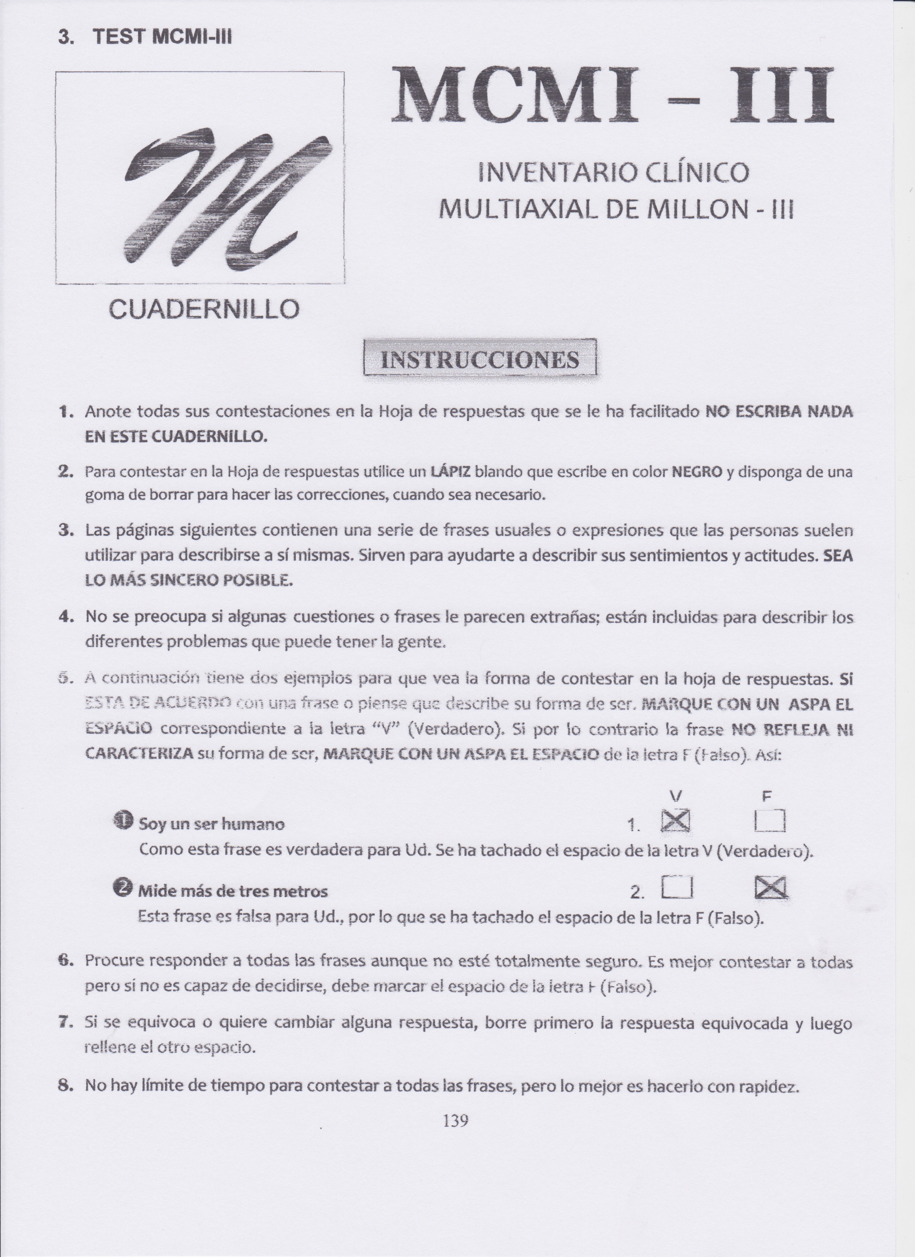

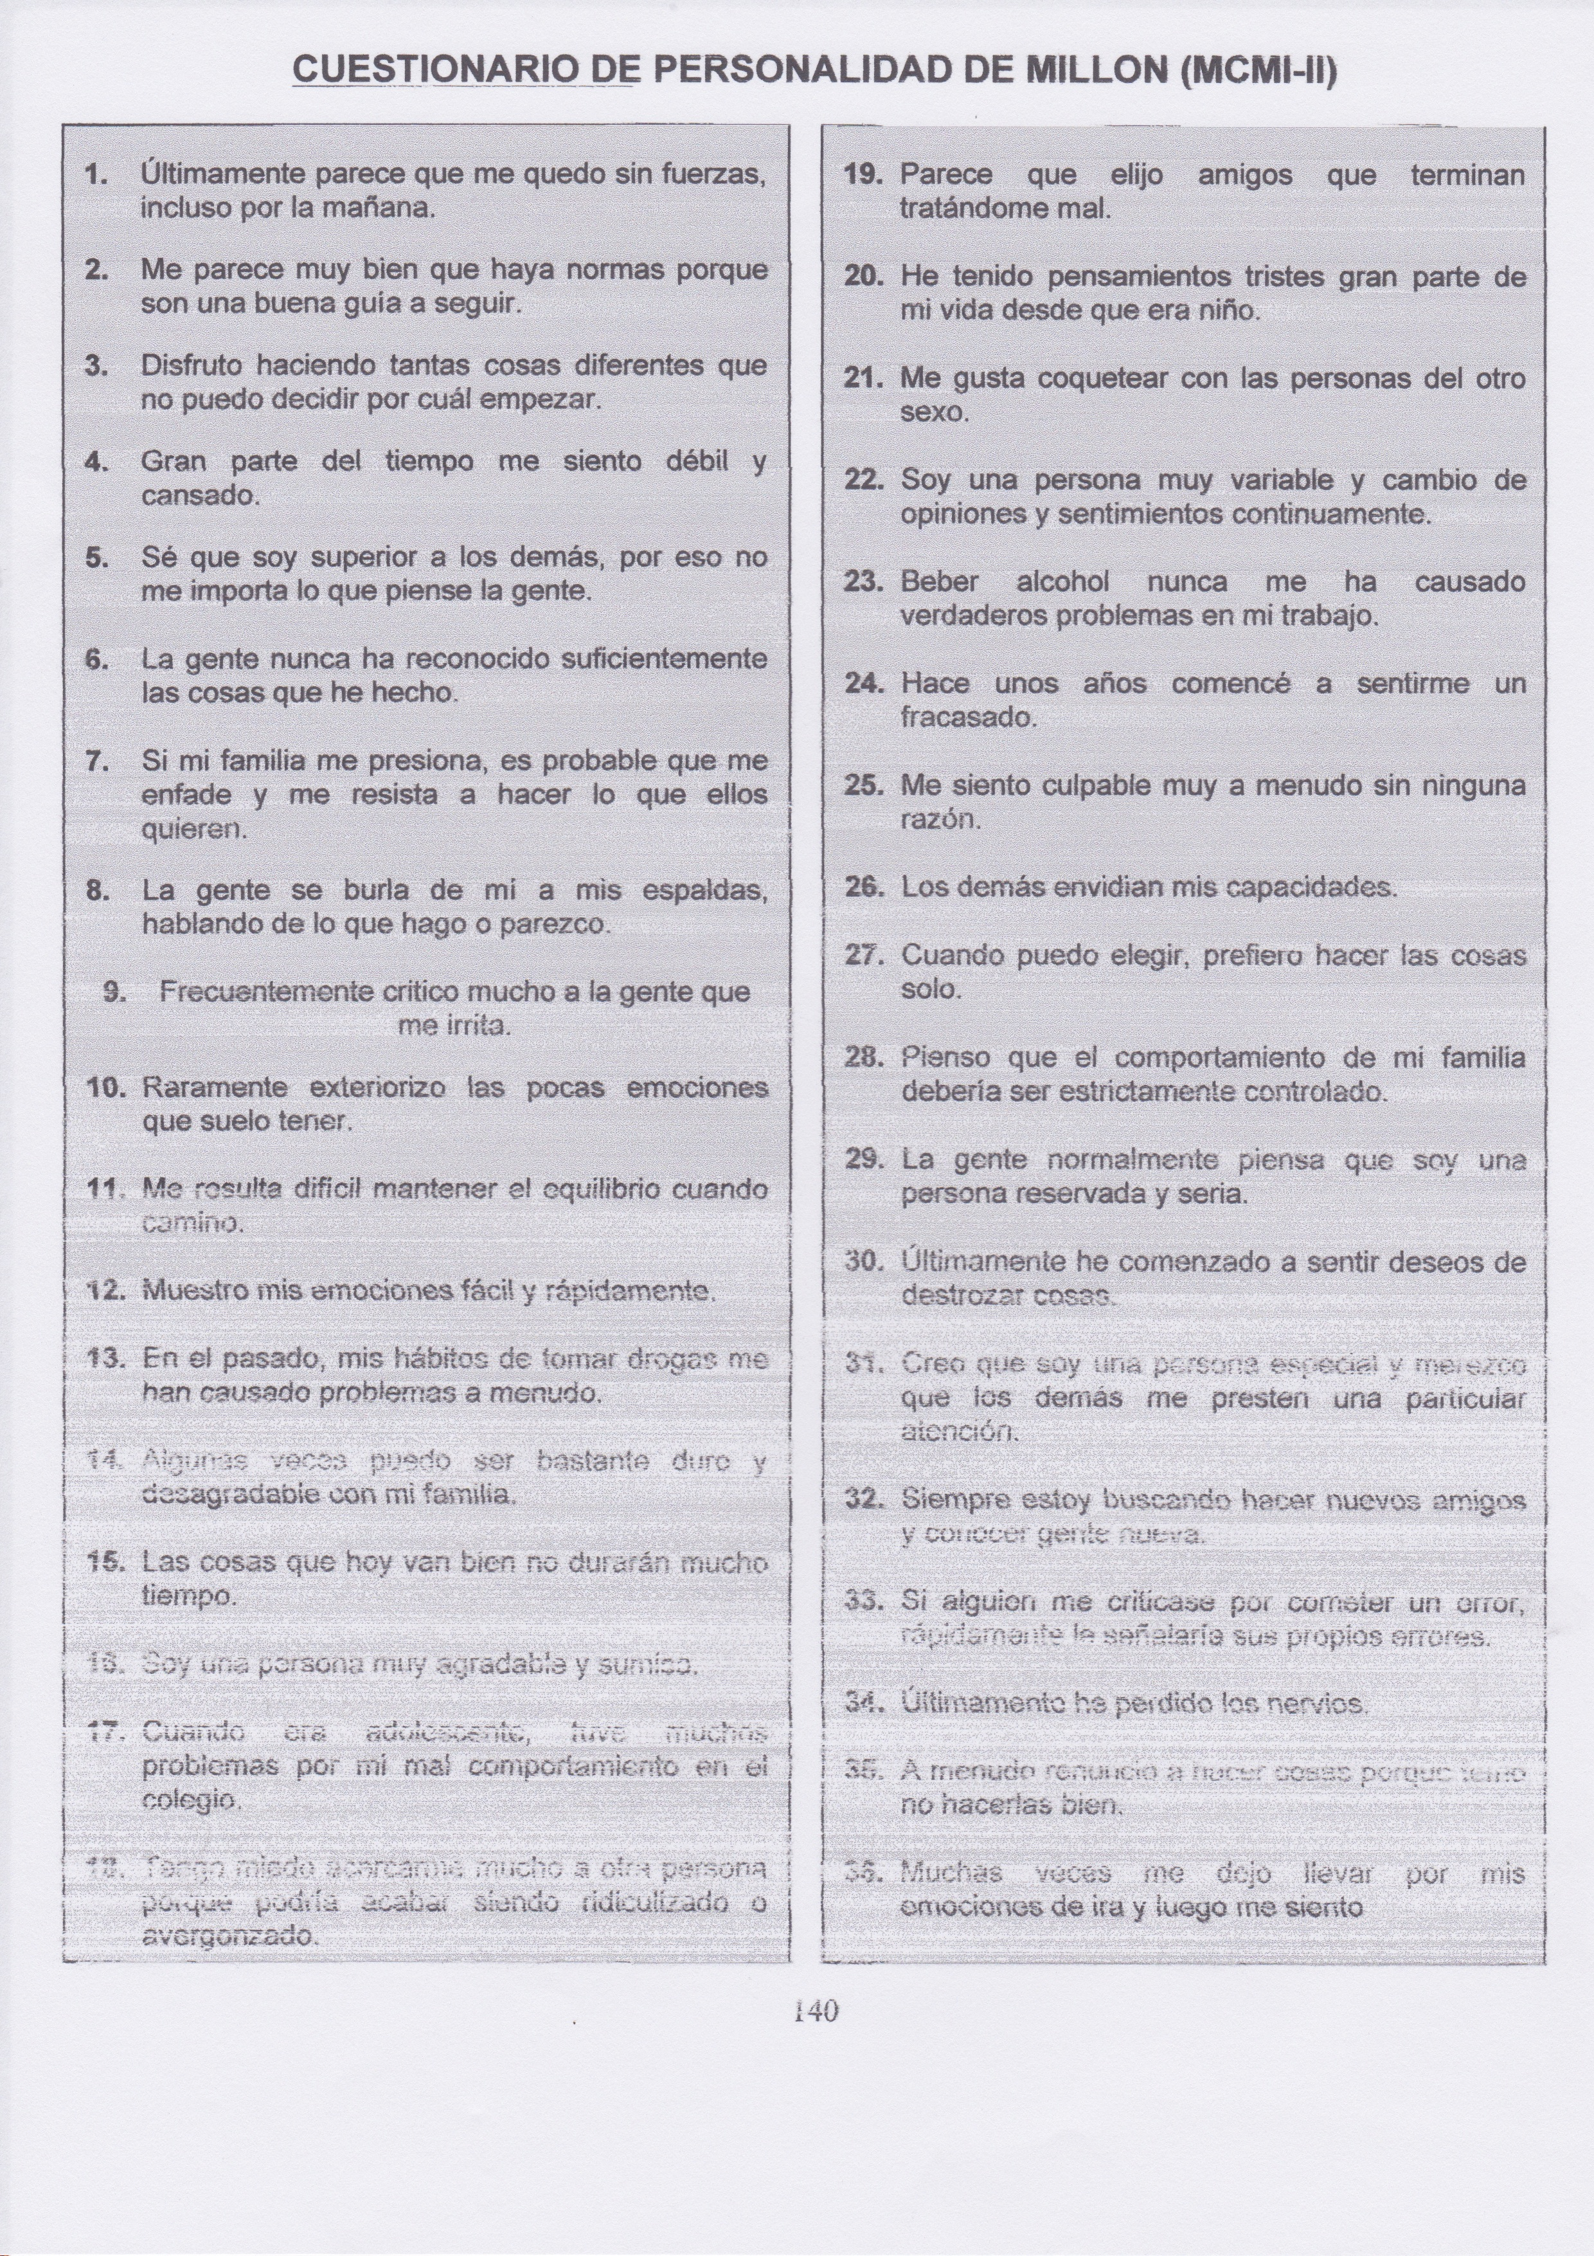
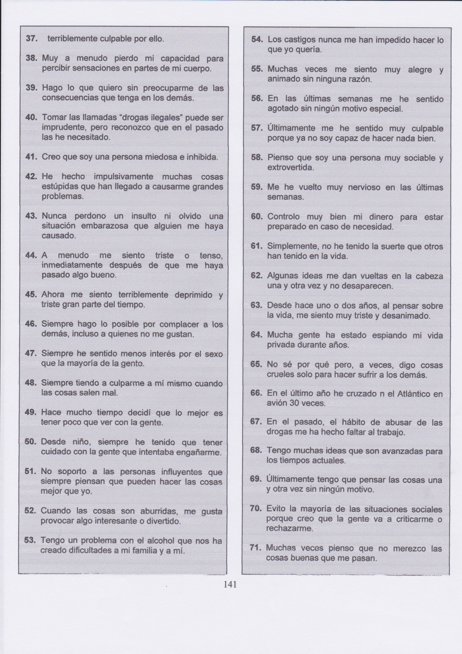

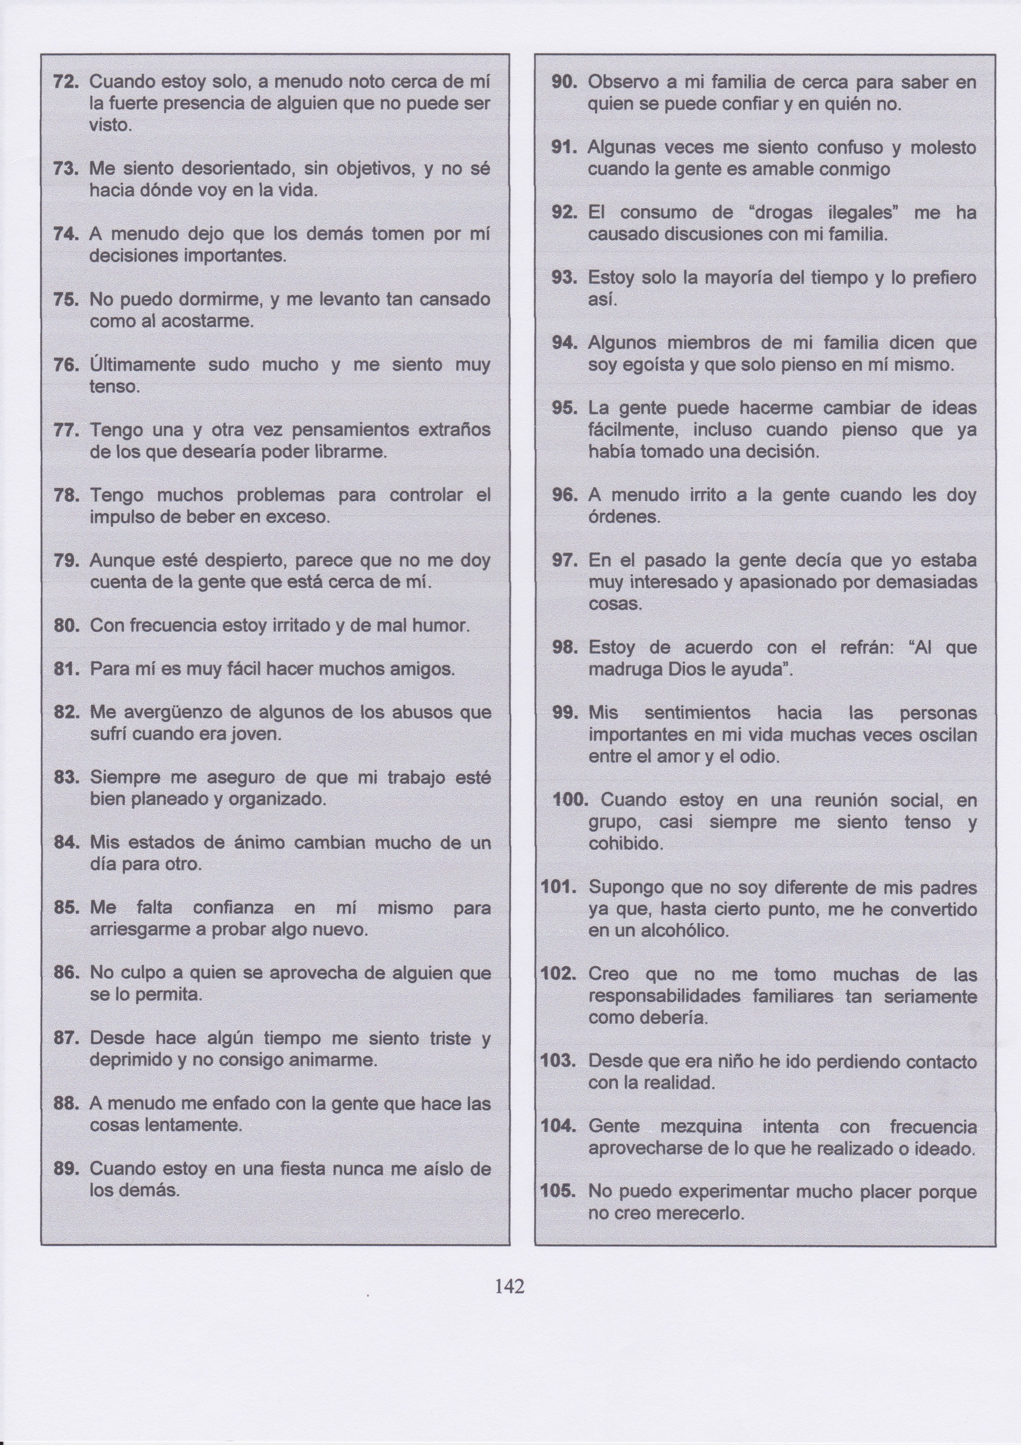

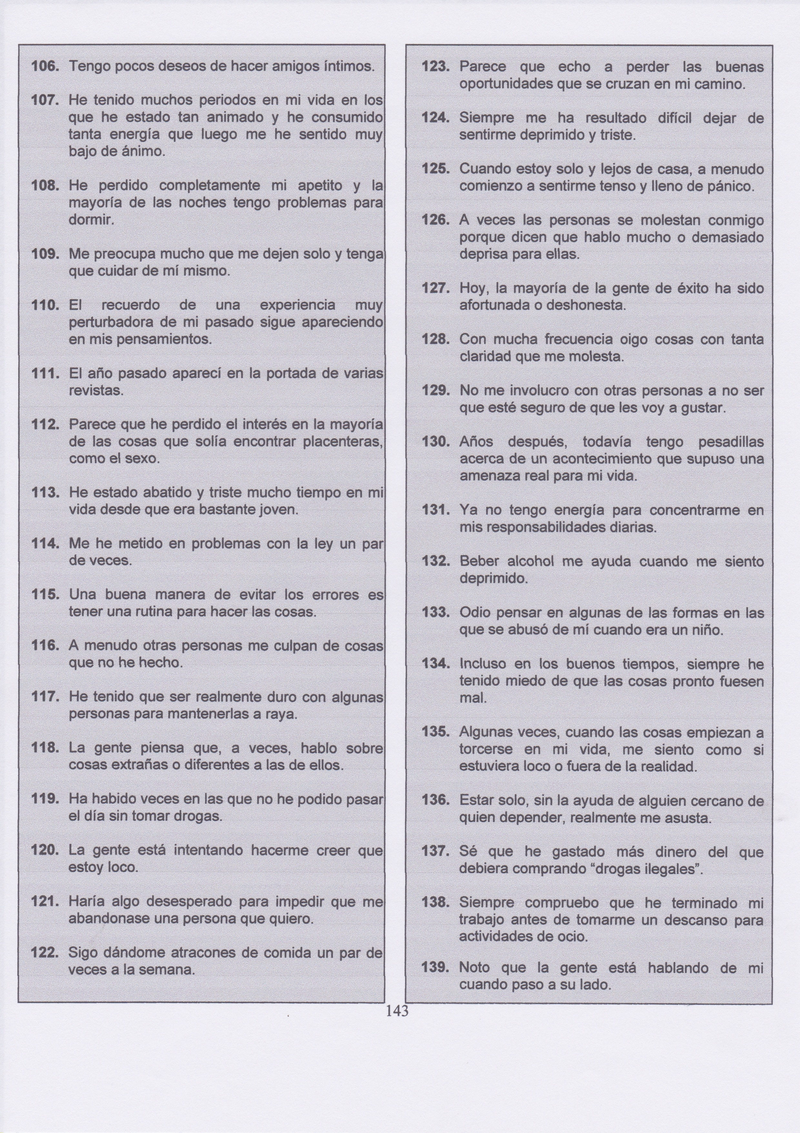
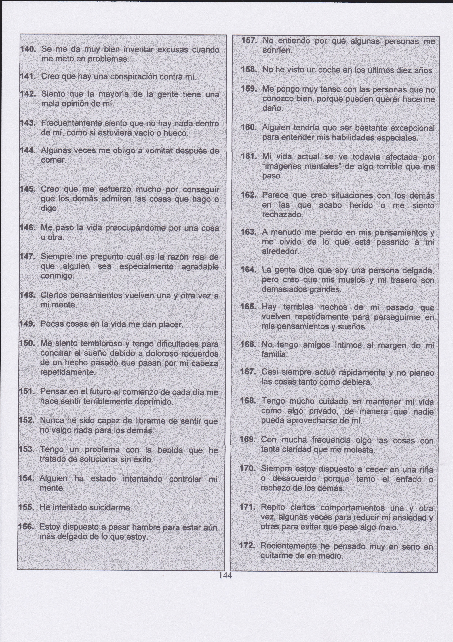
- La gente me dice que soy una persona muy
formal y moral.

- Todavía me aterrorizo cuando pienso en
Una experiencia traumática que tuve hace
años.
- Aunque me da miedo hacer amistades, me
gustaría tener más de las que tengo.

- A algunas personas que se supone que son
Mis amigos les gustarían hacerme daño.

FIN DE LA PRUEBA
COMPRUEBE QUE NO HA DEJADO SIN CONTESTAR ALGUNA FRASE
GRACIAS POR SU COLABORACIÓN

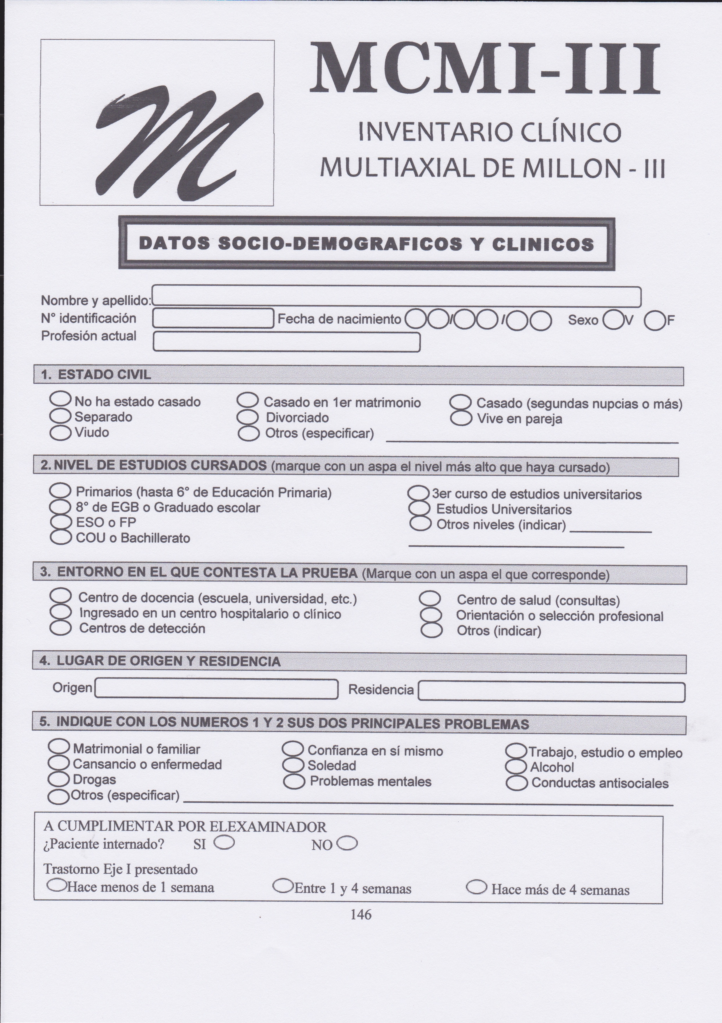

- HISTORIA PSICOLÓGICA CLÍNICA
- DATOS DE IDENTIFICACIÓN
HISTORIA CLÍNICA No:
NOMBRE:
LUGAR Y FECHA DE NACIMIENTO: EDAD:
SEXO:
RAZA:
ESTADO CIVIL:
NUMERO DE HIJOS:
INSTRUCCIÓN:
PROFESIÓN:
OCUPACIÓN:
SUELDO MENSUAL:
RELIGIÓN:
DIRECCIÓN DOMICILIARIA:
LUGAR DE RESIDENCIA:
FECHA DE INGRESO:
- CONDICIONES DE HOSPITALIZACIÓN:
...............................................................................................

- MOTIVO DE CONSULTA:
...............................................................................................

- ENFERMEDAD ACTUAL:
...............................................................................................

- HISTORIA PASADA DE LA ENFERMEDAD:
...............................................................................................

- PSICOANAMNESIS PERSONAL NORMAL Y PATOLÓGICA:
PRENATAL: ..........................................................................................................
NATAL: .................................................................................................................
INFANCIA: ............................................................................................................
PUBERTAD ..........................................................................................................
ADOLESCENCIA Y JUVENTUD ..........................................................................
MADUREZ……………………………………………………………………………….
- PSICOANAMNESIS FAMILIAR NORMAL Y PATOLÓGICA
...............................................................................................

- HISTORIA SOCIAL:
...............................................................................................

- HISTORIA LABORAL:
...............................................................................................

- HISTORIA PSICOSEXUAL:
...............................................................................................

- EXAMEN DE LAS FUNCIONES PSICOLÓGICAS CONCIENCIA:
- Lucidez:
- Orientación:
o Alopsíquica.
o Autopsíquica:
o Somatopsíquica
o Conciencia de enfermedad:
ATENCIÓN:
- - Trastornos Cuantitativos:
- o Hiperprosexia
- o Hipoprosexia
- o Aprosexia
- - Trastornos cualitativos
- o Distracción
- o Distraibilidad
- o Atención voluntaria
- o Espontanea o pasiva

- SENSOPERSEPCIONES:
- - Ilusiones:
- - Alucinaciones:
- - Pseudoalucinaciones
- - Trastornos del esquema corporal
- - Despersonalización
- - Desrealización
- MEMORIA:
- Trastornos cuantitativos:
o Hipermnesia
o Hipomnesia
o Amnesia (retrograda, anterograda, retroanterograda)
- Trastornos Cualitativos:
o Pseudoreminicencias
o Confabulaciones
o Cliptomnesia
o Dismnesias
o Paramnesia
AFECTIVIDAD:
- - Exaltación
- - Depresión
- - Hipertimia
- - Hipotimia
- - Distimia
- - Indiferencia afectiva
- - Descontrol emocional
- - Inestabilidad Emocional
- - Reacciones emocionales primitivas
- - Reacciones afectivas:
- o Irritabilidad
- o Embotamiento
- o Indiferencia
- o Apatía
- o Labilidad
- o Tenacidad
- o Ambivalencia

- - Contenidos intelectuales:
- o Ideas fijas
- o Ideas obsesivas
- o Fobias

INTELIGENCIA PENSAMIENTO:
- - Trastornos del curso:
- o Aceleración
- o Retardo
- o Interpretación
- o bloqueo

- - Estructura:
- o Prolijidad
- o Perseveración
- o Incoherencia
- o Disgregación.
- Contenido
- o Ideas dominantes
- o Ideas obsesivas
- o Ideas Pseudodelirantes
- o Ideas delirantes
- VOLUNTAD:
- - Hipoabulia
- - Abulia
- - Actos impulsivos
- - Estereotipias
- - Amaneramientos
- - Sugestividad
- - Flexibilidad cérea
- - Obediencia automática
- - Negativismo
- - Catalepsia
INSTINTOS:
- - Nutrición
- - Sueño
- - Defensa
- - Instinto Sexual.
- HÁBITOS:
- - Alcoholismo
- - Tabaquismo
- - Consumo de drogas

- JUICIO Y RAZONAMIENTO:
- - Lógico
- - Ilógico
- - Paralógicos

- 12. DIAGNÓSTICO PRESUNTIVO:

- 13. EXÁMENES PSICOLÓGICOS:

- 14. EXAMENES COMPLEMENTARIOS:
TEST AUDIT

TEST FAGERSTROM
______________________________________________________________________________
TEST MCMI
______________________________________________________________________________

NESIS ESPECIAL:
- 15. DIAGNÓSTICO DIFERENCIAL:
- 16. DIAGNÓSTICO DEFINITIVO:

- 17. PRONÓSTICO:

- 18. RECOMENDACIONES:

EXAMINADOR:
_______________________________________

5. PROYECTO

TEMA:

“PERSONALIDAD COMO DETERMINANTE EN EL CONSUMO DE ALCOHOL Y NICOTINA, EN EL PERSONAL MILITAR DEL COMANDO DE BRIGADA DE INFANTERIA Nº7 “LOJA” PERIODO MAYO – OCTUBRE 2013.

OBJETIVOS:

GENERAL

- Identificar el tipo de personalidad como determinante en el consumo de alcohol y nicotina en el personal militar del C7-BI “Loja”.

ESPECIFICOS

- Establecer la prevalencia de consumo de alcohol y nicotina en el personal militar del C7-BI “Loja”.

- Determinar el tipo de personalidad, frecuente en el personal de militares del C7-BI “Loja”, consumidores de alcohol y nicotina.

- Elaborar un plan de intervención psicoterapéutica mediante técnicas cognitivo-conductuales encaminado a la modificación de conducta.

PROBLEMA:
Actualmente nuestra sociedad se ve inmersa en un estado de crisis existencial y no necesariamente se debe solo a problemas socio económicos que afectan a la mayoría de la población de un país; los cambios estructurales, los avances tecnológicos, políticos y social han hecho que las personas busquen vías de escape para aminorar los efectos de una vida tan agitada, el consumo del alcohol y el tabaco son problemas que trascienden en nuestra sociedad a ello se suma la falta de educación sobre los problemas que ocasionan el ingerir dichas sustancias, por el contrario se intensifica las campañas de publicidad que estimula el consumo ahondando la problemática de salud pública.
Sin duda alguna, el alcohol y el tabaco son de las drogas sociales y legales más consumidas en el mundo entero. A pesar de ser considerada uno de los problemas de salud pública más importante a nivel mundial, puesto que el consumo de estas sustancias se encuentran asociadas con enfermedades físicas y mentales, accidentes de tránsito, costos de salud y fallecimientos, entre otros problemas sociales.
De hecho, se estima que durante este siglo, podrían llegar a morir alrededor de 1000 millones de personas, a causa de la adicción al tabaco. Incluso se estima que para el año 2025, podría haber alrededor de 1.600 millones de fumadores en el mundo, mientras que por consumo de bebidas alcohólicas la causa de muerte es del 2,5 millones de personas cada año.
Según datos de la Organización Mundial de la Salud (OMS), Ecuador es el segundo país en América Latina con mayor consumo de alcohol per cápita.
En la nación andina se ingieren 9.4 litros de alcohol por habitante al año, el 89,7% son hombres y el 10,3% son mujeres. La falta de habilidad para confrontar el estrés diario hacen que la personas consuman sustancias, para poder manejar sus emociones de una ““manera más fácil” o para escapar de los problemas y de la realidad en la que viven.
No existe ningún factor que por sí sólo sea determinante a la hora de explicar el consumo de una de estas sustancias. No hay relaciones simples de causa-efecto. La dependencia viene determinada por la interrelación de múltiples factores que tienen que ver, de forma especial, con la personalidad del individuo y con su entorno más próximo (familia, escuela, grupo de amigos); por eso, gran parte de esos factores hay que tenerlos en cuenta a la hora de explicar la problemática del drogodependiente.
No es fácil analizar el comportamiento humano que lleva al abuso en el consumo de sustancias. Pero lo cierto es que, más allá de los recursos terapéuticos, existe siempre una actitud personal que induce al consumo o al abuso de estos productos.
Para la Organización Mundial de la Salud, la personalidad es “el patrón enraizado de modos de pensar, sentir y comportarse que caracterizan la forma de adaptarse, el estilo de vida propio y único de la persona que son el resultante de factores evolutivos, constitucionales y sociales.
¿Existe una personalidad que lleve al consumo de las drogas?
Por más que muchos autores hablen de la existencia de trastornos característicos subyacentes en los drogadependientes, en el actual estado de las investigaciones no cabe decir que exista en ellos una personalidad característica o propia.
Se puede afirmar que en muchos de los casos, detrás del consumo de drogas se encuentra una personalidad inestable, individuos inmaduros que padecen diversos tipos y grados de trastornos psicopatológicos.
Son personas que tienen problemas que no pueden resolver de un modo socialmente aceptable.
El ser humano enfrenta a lo largo de la vida demandas de toda índole, los acontecimientos vitales, tensiones familiares, necesidades insatisfechas, problemas sociales y económicos el temor a la enfermedad entre otras. Generando en forma continua la activación de mecanismos de adaptación que impiden el acceso a una salud emocional armónica El militar como ser humano y como miembro de una sociedad, también los enfrenta, pues son parte de los sistemas de su entorno, pero encara también en forma privativa situaciones propias de su profesión y del ambiente laboral muy particular en el que se desenvuelve.
Razón por la cual el personal militar del Comando de Brigada de Infantería Nº 7 de la cuidad de Loja, no está excepto de sufrir algún tipo de patología relacionada con el consumo de sustancias.
Frente a esta problemática me plateo la siguiente interrogante. ¿“LA PERSONALIDAD DETERMINA EL CONSUMO DE ALCOHOL Y NICOTINA EN EL PERSONAL MILITAR DEL COMANDO DE BRIGADA DE INFANTERIA Nº 7 DE LA CIUDAD DE LOJA DURANTE EL PERIODO MAYO-OCTUBRE 2013”?

JUSTIFICACIÓN:
La Universidad Nacional de Loja con la finalidad de relacionar a sus estudiantes con la comunidad, genera diversas investigaciones con el objetivo de encontrar múltiples soluciones a los problemas existentes en la localidad, tanto a nivel nacional, regional y local.
En casi toda la población del mundo existen altos índices de consumo de sustancias, cconsiderando la ingesta de alcohol, tabaco y otras drogas como problema social, psicológico, familiar y actualmente de salud pública, donde las personas no son conscientes de las graves repercusiones que tendrán a futuro.
Se considera que “una detección precoz e intervención puede reducir la gravedad de los síntomas, estimular el crecimiento y el desarrollo normal y mejorar la calidad de vida”.
Razón por la que como Estudiante de la carrera de Psicología Clínica he considerado de suma importancia la elaboración de este trabajo investigativo el cual se llevara a cabo en el C7-BI “Brigada de Infantería” Loja” con el fin de identificar el tipo de personalidad y determinar si influye en el consumo de sustancias y brindar una atención oportuna mediante la psicoeducación y elaboración de un plan psicoterapéutico encaminado a la modificación de la conducta del paciente.
Mediante la observación se ha podido evidenciar que el riguroso entrenamiento, la educación impartida durante la preparación militar y el ambiente en el que interactúa, de alguna forma está ligada aparentemente con el consumo de sustancias.
Es por estas razones que considero necesario realizar el presente trabajo investigativo.

METODOLOGIA:
Para analizar el tema, “Personalidad como determinante en el consumo de sustancias Alcohol y Nicotina en el personal militar del Comando de Brigada de Infantería Nº 7 Loja” se utilizó, métodos y técnicas que permitieron la adecuada exploración de la personalidad y del consumo de sustancias psicotrópicas propuesto.
La presente investigación se ajusta al modelo institucionalizado en el Área de la Salud Humana, para el desarrollo de tesis de investigación, desde un doble enfoque:

- Descriptivo.- porque su finalidad es analizar y relacionar cuanti-cualitativamente sus variables.
- Correlacional.- porque relaciona las variables de estudio entre sí: Personalidad y el consumo de sustancias alcohol y nicotina.

Se utiliza métodos y técnicas que permiten el desarrollo eficiente de este trabajo, en el siguiente orden:
El diseño de tesis es de tipo cuali-cuantitativo; el planteamiento del tema utiliza el método deductivo que parte de lo general a lo particular para determinar qué tipo de personalidad determina el consumo de sustancias; para la elaboración de conclusiones y recomendaciones se utiliza el método deductivo.
El universo en estudio es el Personal Militar del C7-BI “Loja”, entre Oficiales y Voluntarios, evaluados de forma individual. Durante el periodo de Septiembre a Octubre del presente año. Siendo excluidos los conscriptos ya que son personal furtivo.

CRONOGRAMA:
Actividades | MESES
 | AÑO | Mayo | Junio | Julio | Agosto | Septiembre | Octubre
Solicitud a la institución en la cual se desarrollara el proyecto investigativo | 2013
Presentación y aprobación del tema | 2013
Desarrollo y presentación del proyecto | 2013
Recopilación de datos | 2013
Procesamiento de datos | 2013
Conclusiones y recomendaciones | 2013
Redacción del informe final | 2013
Presentación y Sustentación de la tesis | 2013

PRESUPUESTO:
RECURSOS:
INSTITUCIONALES:
- Universidad Nacional de Loja
- Área de la Salud Humana
- Carrera de Psicología Clínica
- C7-BI “Loja”

HUMANOS:
- Asesor de tesis
- Investigadora: Karina Ortega
- Investigados: Personal del C7-BI “Loja”

PPRESUPUESTO:
DESCRIPCIÓN | CANT. | PRECIO UNIT. | COSTO TOTAL
Mensualidad de Internet | 6 | 20.00 | 120
Material Bibliográfico (libros) | 4 | 100 | 400
Fotocopias | 100 | 0.02 | 20
Materiales de oficina | 150 | 150 | 150
Transporte |  | 100 | 100
Impresión Borradores | 5 | 30.oo | 150
Impresión final | 1 | 30.oo | 30
Material de Empaste | 1 | 35.oo | 35
TOTAL |  |  | 1005
BIBLIOGRAFIA:
- Antelope Valley CA, Licenciada en Criminología y Psicología, Especialista en Violencia Domestica - Los Ángeles County. 2012
- Caballo, V. E. (2004) Manual de trastornos de la personalidad. Descripción, evaluación y tratamiento. Madrid: Editorial Síntesis.
- Cercle, Alain; Alcoholismo; México; 3ra Edición 2003
- Coon, Dennis; Fundamentos de Psicología; Capitulo 5 Los Estados de la conciencia; Décima Edición.
- Cloninger Susan C.; Teorías de la personalidad; Tercera Edición, México 2003;

- Dr. Boeree C. George, Teorías de la personalidad

- DSM-IV-TR, Breviario, Criterios Diagnósticos, Masson
- Fagerstrom KO Measuring degree of physical dependence to tobacco smokin with reference to individualization of treatment. Addict Behav 1978;3(3-4):235-41
- Franklin E, Jhon, Frances J, Richard; Trastornos por consumo de alcohol y otras sustancias psicotrópicas. Capítulo 11
- H. José; Alcoholismo, Tabaquismo y Drogadicción; Soluciones Prácticas; 2da Edición; Bogotá-Colombia.
- Lazo M. Donald; Alcoholismo; 7ma Impresión; Bogotá Colombia
- MASSON; Manual de Tabaquismo; Barcelona; 2da Edición 2002
- Manual SET de Alcoholismo; Sociedad Española de Toximanias; 1ra Edición; Madrid: Medica Panamericana 2003
- Manual para el tratamiento cognitivo conductual de los trastornos de psicológicos. Autor: Vicente E. Caballo, Volumen 1.
- Manual para el tratamiento cognitivo conductual de los trastornos de psicológicos, Formulación Clínica, medicina conductual y trastornos de relación. Autor: Vicente E. Caballo, Volumen 2.

- Millon, Theodore; Roger D. Davis (1996). Disorders of Personality: DSM-IV and Beyond. New York: John Wiley & Sons.
- Organización Mundial de la salud (OMS); Boletín 2013

- Prof.Dr. Méd. Fernando Pinto Floril; EL TABAQUISMO Placer Mortal

- Psic. Ana Cristina Mora Cervantes; Alcoholismo
- REVERON, Nayive; Tabaquismo, Vida de humo o independencia; Paulinas: Grupo editorial Latiniamericano; Venezuela 2006.
- Smelser, N. J., & Baltes, P. B. (2001). Personality Disorders. International encyclopedia of the social & behavioral sciences (pp. 11301-11308). Amsterdam: Elsevier
- Sociedad y Alcoholismo; Dr: Joaquin SANTODOMINGO Carrasco; Edición: Madrid1979

- Trastornos de la conducta y de la Personalidad, Autora: Araceli del Pozo Armentina; Año: 2008- 2009

PAGINAS ELECTRONICAS

- http://espanol.answers.yahoo.com/question/index?qid=20090816161234AAQuXIv
- http://www.webconsultas.com/mente-y-emociones/test/test-audit-sobre-la-dependencia-al-alcohol-3055

- http://es.wikipedia.org/wiki/Trastornos_de_personalidad

INDICE DE CONTENIDOS
Preliminares | Nº de Página.
Portada i
Certificación ii
Autoría iii
CARTA iv
Dedicatoria . v
Agradecimiento vi
Índice viI

Contenidos PÁGINAS
- TITULO………………………………………………………………………8
- RESUMEN………………………………………………………………......9
ABSTRAC…………………………………………………………………..10
- INTRODUCCIÓN…………………………………………………………..11
- REVISIÓN DE LITERATURA…………………………………………….15
CAPITULO I
PERSONALIDAD
  - Definición de personalidad…………………………………….……........... 15
  - Teorías de la personalidad…………………………………….………....... 16
    - Teorías del aprendizaje Biosocial ……….…………….………....... 16
  - Tipos de Personalidad……………………………………....………......... 17
    - Componentes de la personalidad……………………..…….…...... 17
      - Grupo característico de predominio Afectivo…….……….... 17
        - Personalidad Histriónica/ Rasgos Característicos…..... 18
        - Personalidad Ciclotímica/ Rasgos Característicos….… 18
      - Grupo característico de predominio Cognitivo….………….. 19
        - Personalidad Anancástica / Rasgos Característicos…. 19
        - Personalidad Paranoide / Rasgos Característicos……. 19
      - Grupo característico de predominio Comportamental…….. 20
        - Personalidad Inestable / Rasgos Característicos…….. 20
        - Personalidad Disocial/ Rasgos Característicos….……. 21
      - Grupo con características de Déficit Relacional..………..... 21
        - Personalidad Esquizoide/ Rasgos Característicos.…… 22
        - Personalidad Dependiente/ Rasgos Característicos..... 22
        - Personalidad Evitativa/ Rasgos Característicos…….... 23
        - Personalidad Esquizotípica/ Rasgos Característicos…. 23
  - Clasificación…………………………………………………….………....... 24
    - Lista de trastornos de personalidad definidos en el DSM-IV-TR... 24
      - Grupo A (Trastornos raros o excéntricos)…………….……… 24
      - Grupo B (Trastornos dramáticos, emocionales o erráticos)... 24
      - Grupo C (Trastornos Ansiosos o temerosos)………………… 25

CAPITULO II
ALCOHOL
  - Historia……………………………………………………...………………... 26
  - Alcoholismo…………………………………………………………………... 27
    - Definición de alcoholismo…………………..……………………....... 27
  - Tipos de bebedores………………………………….………………………. 27
    - Abstemios…………………………………….……………………....... 28
    - Bebedores de Bajo Riesgo.………………………………………….. 28
    - Bebedores en Riesgo……………………………….………………... 28
    - Dependencia Severa………………………………..………………... 29
  - Clasificación………………………………………………..……………….. 29
  - Factores Asociados al Alcoholismo……………………..………………… 30
    - Factores Biológicos…………………………………..……………….. 30
      - Genéticos……………………………………….…….…………. 30
      - Bioquímicos……………………………………..………………. 30
    - Factores Psicológicos………………………………………………… 30
      - Individuales…………………………………..………………….. 31
      - Familiares………………………………………………………... 31
      - Medio Ambiente…………………………………………………. 31
  - Epidemiologia…………………………………………….…………………. 32
  - Consecuencias del Alcoholismo……………………….…………………. 33
    - Consecuencias Físicas…………………………...…………………. 33
    - Consecuencias Psíquicas……………………………..……………. 33
    - Consecuencias Sociales……………………………………………. 34
  - Diagnostico Según el DSM-IV-TR……………………...…………………. 34
    - Dependencia del Alcohol F10.2x………………..…………………. 34
    - Abuso de alcohol F10.1 ……………………………………………. 35
    - Intoxicación por alcohol F10.00……………………………………. 36
    - Abstinencia de alcohol F10.3………………………………………. 37

CAPITULO III
NICOTINA
  - Tabaco…………………………………………………….………………… 38
  - Nicotina……………………………………………………….………….…. 38
  - Absorción………………………………………………….…….………….. 39
  - Epidemiologia……………………………………………………………… 40
  - Etiología…………………………………………………………………….. 40
  - Abuso de Nicotina……………………………………...………………….. 41
  - Diagnostico……………………………………………...………………….. 41
    - Diagnóstico de la dependencia……………………………………. 41
    - Dependencia de Nicotina………………………..…………………. 43
    - Abstinencia de Nicotina………………………….………………… 44

CAPITULO IV
EJERCITO ECUATORIANO
  - Historia de Ejército Ecuatoriano…………………….…………………. 45
  - Primera División de Infantería…………………………………………. 45
  - Reclutamiento………………………………………...…………………. 46
  - Instrucción…………………………………………….…………………. 46
  - Uniforme y Equipo…………………………………...…………………. 46
  - Patología Mental en la Fuerza Terrestre…………..…………………. 46

- MATERIALES Y MÉTODOS……………………………………………. 48
- ANÁLISIS DE RESULTADOS………………………………………….. 59
- DISCUSIÓN………………………………………………………………. 80
- CONCLUSIONES………………………………………………………… 82
- RECOMENDACIONES………………………………………………….. 86
- PLANIFICACIÓN TERAPÉUTICA……………………………………… 88
- BIBLIOGRAFÍA………………………………………………………….. 134
- ANEXOS…………………………………………………………………. 137

Pacha Benalcázar, C. (2010). Causas y consecuencias del consumo de alcohol por parte de los estudiantes de la facultad de jurisprudencia en bares cercanos a la universidad. (Tesis previo obtención de título en trabajo social). Universidad de Cuenca, Cuenca-Ecuador.
Ortiz de Zarate, A., Alonso Durana, Isabel., Ubis González, A., & Azúa Velas Mª. (2011). Adicciones. Madrid, España: Elsevier Masson
Sostín, C.(Julio, 2002), Personalidad y Obesidad. Recuperado de: http://www.mednet.cl/link.cgi/medwave/puestadia/Cursos/3582
Cloninger, S. C. (Tercera Ed.). (2003). Teorías de la personalidad (p.3). México: Pearson.
Millon, T & Roger, D. D. (1996). Disorders of Personality: DSM-IV and Beyond. New York: John Wiley & Sons, Inc. p. 226
Organización Mundial de la Salud (OMS), (1991). Trastornos de Personalidad. Recuperado de: http://www.slideshare.net/malvaradonavarrete/trastornos-de-personalidad-9845557
Dr. Boeree C. G. Traducción al castellano: Dr. Gautier, R. Teorías de la personalidad. p.4
Paredes, F. (2010). El alcoholismo y los problemas visuales en pacientes internos en los centros psicoterapéuticos de la zona centro del país. (Licenciatura en optometría). Universidad Católica del Ecuador. Ambato. (p. 4. párr. 1)
Martínez Murillo, S. & Gutiérrez F. (Segunda. Ed.). (1979). (p. 429). México, D.F.
Toro Greiffenstein R. J. & Yepes Roldán L. E. (Cuarta Ed.). (2004). Fundamentos de Medicina Psiquiatría: Alcoholismo (p. 85). Medellín, Colombia: CIB
Manual SET de Alcoholismo. (Primera Ed.). (2003). Epidemiologia del alcoholismo: Prevalencia y Patrones de Consumo: Tipología de consumidores de alcohol (p. 63). Madrid: Panamericana
Fernández, P. L. (Tercera Ed.) (2009). Drogodependencias: Características personales del abstemio (pp. 442-444). Madrid, España: Panamericana
Desarrollo y evaluación de Intervenciones Preventivas para Comportamientos Adictivos en Comunidades Urbanas y Rurales de México. Recuperado de: http://www.conadic.salud.gob.mx/pdfs/publicaciones/beb_I.pdf
Restrepo, C., Hernández, G., Rojas, A., Santacruz, H., & Uribe, M. (Tercera Ed.). (2008) Psiquiatría Clínica: Diagnóstico y tratamiento en niños, Adolescentes y Adultos. (pp. 504-505). Bogotá: Medica Internacional
Toro Greiffenstein R. J. & Yepes Roldán L. E. (Cuarta Ed.). (2004). Fundamentos de Medicina Psiquiatría: Alcoholismo (p. 89-92). Medellín, Colombia: CIB
Gonzales Pastrana, C. (2006). Alcoholismo. (Tesis previo obtención de título de médico cirujano). Universidad Veracruzana. Recuperado de: http://cdigital.uv.mx/bitstream/123456789/31724/1/gonzalezpastrana.pdf
Diario Hoy (23/Julio/2013/09:56). INEC (Instituto Nacional de Estadísticas y Censos): Mas de 900 beben licor en Ecuador. Recuperado de: http://www.hoy.com.ec/noticias-ecuador/inec-mas-de-900-mil-beben-licor-en-ecuador-586660.html
Becoña, E. Manual de Casos Clínico: Dependencia del tabaco. (p.12). Sociedad Española de Psicología Clínica, Legal y Forense. Madrid
Ermest, L. A. (Primera Ed.). (1986). Marihuana, tabaco, alcohol y reproducción., Farmacología del Tabaco. (p.p. 65- 66). Madrid: Humanes
Redolar Ripoll, D. (Primera Ed.) (Octubre2008). Cerebro y Adicción: Psicoestimilantes (pp 448-449) Barcelona: UOC
Ermest, L. A. (Primera Ed.). (1986). Marihuana, tabaco, alcohol y reproducción., Farmacología del Tabaco. (p.67). Madrid: Humanes
Masson. (Parte III). Trastornos Psiquiátricos, Nicotina: Epidemiologia. (p. 404)
Masson. (Parte III). Trastornos Psiquiátricos, Nicotina Etiología. (p. 404)
Coon, D. (Décima Ed.). (2005). Fundamentos de Psicología, Los Estados de la Conciencia (p. 190). México: Thomson.
⁻²⁴⁻²⁵ Dirección de Sanidad del Ejército. (2009). Manual Básico de Salud Mental de la Fuerza Terrestre. (p.14/ pp. 23-33/ p.80) Ecuador.
Vid. p.p 45-46
Millon, T., Davis, R., & Millon, C. (2008). Ediciones TEA
Chappa, H., (2003). Distimia y otras depresiones crónicas, Tratamiento psicofarmacológico y cognitivo social. Ed. Médica Panamericana. (p. 59)
http://espanol.answers.yahoo.com/question/index?qid=20090816161234AAQuXIv
Antelope Valley CA, Licenciada en Criminología y Psicología, Especialista en Violencia Domestica - Los Ángeles County. 2012
Organización Mundial de la Salud (OMS)
DIRECCION de Sanidad del Ejercito, Manual Básico de Salud Mental de la Fuerza Terrestre, Ecuador, 2009.
DEL POZO Armentina Araceli; TRASTORNOS DE LA CONDUCTA Y DE LA PERSONALIDAD 2008- 2009; p. 4

